Правительство Российской Федерации

Федеральное государственное автономное образовательное учреждение
высшего профессионального образования

«Национальный исследовательский университет
«Высшая школа экономики»

Факультет философии, отделение востоковедения

Кафедра цивилизационного развития Востока

ВЫПУСКНАЯ КВАЛИФИКАЦИОННАЯ РАБОТА

На тему «Экономические, политические и военно-стратегические интересы КНР в Южно-Китайском море на современном этапе»

Работу выполнила:
Студентка группы № В-402, К-44
Романова Карина Игоревна

Руководитель ВКР:
Преподаватель,
Михалевская А.О.

Консультант:
Доцент, к.и.н.,
Сон Ж.Г.

Москва, 2014
Оглавление

Введение 3
Глава 1. Экономические интересы КНР в Южно-Китайском море 10
1.1. Потребности КНР в нефти и газе 13
1.2. Страновая структура поставок нефти и газа. Южно-Китайское море как морской торговый путь и его важность для КНР 19
1.3. Нефтяные и газовые месторождения в Южно-Китайском море и их важность для КНР 27
1.4. Продовольственные ресурсы в Южно-Китайском море и их важность для КНР 33
Глава 2. Политические и военно-стратегические интересы КНР в Южно-Китайском море 37
2.1. Политико-экономическое значение спорных территорий Южно-Китайского моря для КНР 40
2.2. Военно-стратегическое значение спорных территорий в Южно-Китайском море для КНР 46
Заключение 52
Список использованных источников и литературы 55
Приложения 66

Введение

Данная выпускная квалификационная работа посвящена выявлению и систематизации экономических, политических и военно-стратегических интересов Китая в Южно-Китайском море (ЮКМ) в XXI веке.
Южно-Китайское море – это одна из наиболее важных в стратегическом, экономическом и политическом плане акваторий мира. Многие страны жизненно зависят от импорта и экспорта товаров и сырья, которые поставляются по проходящим через ЮКМ торговым путям, причем среди них такие крупные политические игроки, как Япония, США, Китай, Австралия, Южная Корея и другие государства. КНР, чьи морские границы на юге проходят в данной акватории, на текущий момент находится в рядах передовых, самых развитых в экономическом и военном плане держав. В связи с постоянным ростом китайской экономической и, как следствие, политической мощи, становится все более очевидным, во-первых, усиливающееся геополитическое влияние Китая на субрегион ЮВА в целом, а, во-вторых, существенное повышение роли, которая отводится акватории Южно-Китайского моря в стратегических планах КНР. Кроме того, очевидно, что крупные запасы находящихся в регионе ресурсов представляют огромный интерес как для Китая, так и для его потенциальных экономических конкурентов в субрегионе ЮВА. Таким образом, актуальность темы данной курсовой работы обусловлена тем, что потенциальное изменение сфер влияния в регионе вследствие достижения Китаем своих стратегических целей может повлечь за собой изменения в глобальной международной структуре, а также в расстановке сил на мировой арене.
Объектом исследования в данной работе являются ключевые интересы Китая в определенном регионе, предметом – экономические, политические и военно-стратегические интересы Китая в Южно-Китайском море.
Как в российской, так и в зарубежной историографии имеется ряд специализированных работ, посвященных изучению того, в осуществлении каких задач и целей может сыграть существенную роль акватория Южно-Китайского моря. Среди них можно назвать книгу Мосякова Д.В. «Политика Китая в Юго-Восточной Азии: от прошлого к настоящему», в которой отражены масштабные исследования по данному вопросу, его статью «Некоторые аспекты китайской современной политики в Юго-Восточной Азии». Автор уделяет большое внимание изучению того, какими методами Китай добивается осуществления собственных внешнеполитических задач в субрегионе ЮВА. Ещё одним российским специалистом по указанной теме является Локшин Г.М., который в своих работах, например, в книге «Южно-Китайское море: трудный поиск согласия» и статье «Трудный путь к сотрудничеству в Южно-Китайском море» рассматривает причины конфликтов вокруг островов Спратли и Парасел, а также их влияние на политическую обстановку в регионе. Также в некоторых статьях он анализирует роль отдельных участников конфликта в споре за острова, например, в статье «Филиппины на острие противоречий». Той же теме посвятил свою монографию «Конфликт из-за островов Южно-Китайского моря: история, характер урегулирования, перспективы эволюции» российский политолог Канаев Е.А. В работе Лексютиной Я.В. «Обострение напряженности в Южно-Китайском море: взгляд из ЮВА, КНР и США» представлена подробная хронология конфликта, начиная с 2007 по 2011 гг., а также проанализировано случившееся в 2011 г. обострение диспута в Южно-Китайском море между Китаем, Вьетнамом и Филиппинами. Автор представила не только перечень инцидентов в акватории, но и проанализировала реакцию на них со стороны участников конфликта, дипломатические ноты протеста, заявления чиновников.
Среди зарубежных специалистов, изучающих проводимую Китаем внешнюю политику относительно стран акватории ЮКМ, а также цели, которые он преследует, можно назвать К. Тайера, эксперта по АСЕАН из Университета Нового Южного Уэльса, профессора политологии Д. Розенберга, а также Л. Бужински, профессора из Международного Университета Японии.
Хронологические рамки исследования охватывают период с 2008-2009 гг. до настоящего времени. Нижняя граница периода выбрана по следующей причине. В период с Азиатского финансового кризиса, случившегося в 1997-1998 гг., по 2008-2009 гг., экономические отношения между странами Юго-Восточной Азии и Китаем активно развивались. Новый качественный этап во взаимоотношениях между государствами (до 1997 г. КНР и страны ЮВА находились в достаточно напряженных отношениях) начался по той причине, что именно КНР поддержала страны АСЕАН во время Азиатского финансового кризиса, оказывала им значительную финансовую поддержку, а позже, в начале 00-х, продолжала усиливать установившиеся торгово-экономические связи. Однако с 2008-2009 гг. взаимоотношения стран начали ухудшаться, что может быть объяснено новым внешнеполитическим курса США. При 44-м президенте Бараке Обаме Соединенные Штаты начали переориентацию своей внешней политики в сторону Азии (при предыдущих двух президентах Юго-Восточная Азия не находилась под пристальным взглядом США), налаживание взаимоотношений со странами ЮВА. В свою очередь, данная политика интенсифицировала уже существовавшие конфронтации и противоречия между Китаем и государствами АСЕАН, несколько пошатнула позиции КНР, которые укрепились после Азиатского финансового кризиса. Таким образом, и устремление США на восток в целом и в ЮВА в частности, и усиление кооперационных связей со странами региона объясняет выбор хронологических рамок данного исследования, поскольку присутствие США вывело экономические, политические, военно-стратегические интересы Китая в Южно-Китайском море на очень высокие позиции.
Целью данного исследования является определение ключевых экономических, политических и военно-стратегических задач КНР в Южно-Китайском море и способов их реализации.
Для достижения поставленной цели были определены следующие задачи:

- выявление того, на решение каких внутренних и внешних проблем Китая может повлиять использование ресурсной базы и стратегического потенциала ЮКМ;

- определение методов, которые использует Китай для расширения сферы своего влияния в Юго-Восточной Азии, в частности в Южно-Китайском море;

- выяснение, реализации каких задач Китайская Народная Республика пытается достигнуть посредством участия в конфликте, связанном со спорными территориями ЮКМ.

В ходе работы был изучен широкий ряд различных трудов, источников и литературы, которые можно поделить на две группы. Первая – это аналитические статьи. Например, из статьи «Глобализация и национализм. Единство и противоречия внутри и вокруг АСЕАН» Васильева В.Ф. были взяты сведения о том, как страны АСЕАН относятся к возрастающему влиянию Китая на регион ЮВА, из статьи Аносовой Л.А. «Экономическое сотрудничество как фактор региональной безопасности» - сведения относительно особенностей ведения внешней торговли Китаем, а также о важности экономических связей для поддержания стабильности в регионах. О противостоянии Китая и США в субрегионе ЮВА, в частности, в Южно-Китайском море, пишет в своей статье ««Возвращение» США в Юго-Восточную Азию» Урляпов В.Ф. Сведения о рыбной промышленности КНР были почерпнуты из статей Чжана Хунчжоу и Нгуена Данг Тханга.
Вторая – это различные отчеты, специальные доклады и онлайн-базы данных, новости. Сведения по акватории Южно-Китайского моря, а именно по рыболовству и пиратству, были получены из доклада Департамента рыболовства и аквакультуры ООН, а также из отчетов Международного морского бюро. Что касается информации по нефтяной и газовой отраслям Китая и ЮВА, то она была взята из таких документов, как Статистические обзор мировой энергетики BP, отчетов Управления по энергетической информации США , Госсовета по энергетике КНР, Министерства энергетики Филиппин, доклада Международного газового союза, а также специализированного информационного агентства Platts. Помимо прочего было изучено большое количество материалов, опубликованных по рассматриваемой теме в авторитетных новостных агентствах, как западных, так и китайских. Среди первых можно перечислить Reuters , Bloomberg , The Financial Times, The Guardian, среди вторых – Жэньминь жибао, Синьхуа, CNTV.

Глава 1

Экономические интересы КНР в Южно-Китайском море

Говоря об экономической или политической важности какого-либо региона для конкретной страны, в первую очередь, непременно стоит изучить ситуацию, сложившуюся в экономике и политике государства в рассматриваемый момент времени.
Китай вот уже долгое время показывает стабильный экономический рост: начиная с 1991 года темпы роста его ВВП не замедлялись до 7% и медленнее в год (см. Рисунок 1). Высокие темпы экономического роста, безусловно, требуют немалых затрат ресурсов. КНР, как и любая другая интенсивно развивающаяся страна, для поддержания своего непрерывного движения вперед испытывает в них большую потребность.

Рисунок 1.
Источник: International Monetary Fund, 2014

К тому же, согласно прогнозам Всемирного банка и Международного валютного фонда, китайская экономика в ближайшие годы также будет показывать устойчивое развитие (см. Рисунок 2). Темпы роста экономики КНР, по мнению аналитиков Всемирного банка, в 2015-2016 гг., чуть замедлятся и составят 7,5%, а, по прогнозам МВФ, напротив, продолжат медленно, но неуклонно возрастать .

Рисунок 2.
Источники: International Monetary Fund, Worldbank, 2014 .

Кроме того, Китайская Народная Республика постепенно превращается в настоящую «мировую фабрику» (в 2010 г. это государство стало крупнейшим экспортером в мире). Доля КНР в общемировом ВВП, несмотря на последовавшее после мирового финансового кризиса 2008 г. замедление темпов роста экономики, продолжает неуклонно повышаться: в 2013 г. она составила 15,6% мирового ВВП, а к 2018 г., по прогнозам МВФ, почти одна пятая общемирового ВВП, а именно 18,9%, будет приходиться на Китай (см. Рисунок 3).

Рисунок 3.
Источник: International Monetary Fund, 2014

В силу того, что Китай ещё и одно из самых больших и густонаселенных государств (третье место по площади и первое по населению), то количество необходимых энерго-, продовольственных и иных ресурсов для такой страны резко возрастает. Немалую роль играет тот факт, что Китайская Народная Республика – это индустриальная держава, соответственно, расход энергоресурсов «в силу местной специфики производства… на каждый процент ВВП будет расти более высокими темпами, чем в постиндустриальных государствах». Таким образом, проблема обеспеченности энергоресурсами для Китая весьма актуальна.

1.1. Потребности КНР в нефти и газе

Одними из наиболее важных ресурсов в мире на настоящий момент являются нефть и газ. Согласно годовому статистическому отчету британской нефтегазовой транснациональной компании BP, нефть остается главным топливом в мировом топливно-энергетическом хозяйстве: её доля в мировом потреблении энергии составляет 33,1%. Натуральный газ, третий по распространенности ресурс в мире после угля, занимает 20,9% энергетического рынка.
Несмотря на то, что для Китая нефть и газ не являются основным сырьем (согласно Рис. 4, наибольшую долю в потреблении 2012 г., 69%, занимал уголь), важность основных мировых источников сырья для Китайской Народной Республики непременно будет повышаться. Во-первых, весь чистый прирост мирового потребления энергоресурсов в 2012 г. приходился на страны с развивающейся экономикой, причем 90% этого показателя обеспечили всего лишь две страны: это Китай и Индия. Так КНР вновь показала наибольший прирост потребления нефти в мире, который составил 5%. По росту потреблению газа Китайская народная республика показала второй результат в мире после США и первый в странах Азии: рост составил 9,9%. Во-вторых, учитывая размеры экономики КНР, 22% всего энергопотребления, приходящиеся на нефть и газ, есть достаточно весомая цифра, уже сейчас данные ресурсы играют значительную роль. В-третьих, в силу экологических проблем правительство Китая ставит своей целью обеспечить снижение потребления угля, повысить долю экологически более чистых ресурсов в структуре энергопотребления. Тем самым, помимо активного развития ядерной, альтернативной энергетики (к примеру, солнечной и ветровой), будет, конечно же, повышаться использование таких ресурсов, как нефть и газ.
Таким образом, существует немалая возможность, что в будущем данные ресурсы станут главными на рынке энергоресурсов КНР.

Рисунок 4.
Источник: U.S. Energy Information Administration, 2014

По состоянию на 2012 г., по потреблению нефтепродуктов КНР занимала 2-ое место в мире (в 2011 г. она занимала 4-ое место) с показателем в 10,22 млн бр. в день . Китайская Народная Республика в значительных масштабах добывает нефть на своей территории (4,15 млн бр. в день, 4-ое место в мире по объемам её добычи в 2012 г.), а также является страной нетто-импортером данного ресурса с показателем в 6,07 млн бр. в день в 2012 г. По данным Службы энергетической информации при Департаменте энергетики правительства США (U.S. Energy Information Administration), по состоянию на 2013 г., КНР являлась вторым крупнейшим импортером нефти в мире. Важно также отметить, что на Китай приходится большая доля роста мирового импорта нефти: в 2012 г. КНР импортировала на 610 тыс. бр. в день больше, чем годом ранее, и такое увеличение составило 86% от мирового роста импорта нефти в целом. В 2012 г. доля импорта от общего количества потребленного ресурса в КНР составляет 59,4% (против 58% в 2011 г.), причем объемы поставленного из-за рубежа сырья ежегодно увеличиваются в среднем на 6%.

Рисунок 5.
Источник: BP Statistical Review of World Energy 2013

По прогнозам Службы энергетической информации, к 2035 г. эта доля достигнет 75% от общего количества потребленного ресурса в КНР, которое, в свою очередь, согласно прогнозам информационного агентства Platts, вырастет к 2035 г. до 6,6 млрд бр. Таким образом, при постоянном росте потребления нефтепродуктов становится очевидным, что объемы собственного производства при сохранении текущих темпов добычи не смогут удовлетворить потребности страны в нефти.
Нельзя не отметить и относительно малые доказанные запасы нефти, которые принадлежат Китайской Народной Республике. На 2012 г. объем данного ресурса в Китае составив 17,3 млрд бр. или же всего лишь 1% от общемировых запасов. Это означает, согласно расчетам, что даже при условии стабильной добычи ресурса на уровне 2012 г. (4,15 млн бр. в день), нефтяные запасы КНР будут исчерпаны менее чем через 12 лет.
Похожая ситуация обстоит в Китае и с другим ресурсом – природным газом. По его потреблению, исходя из данных, указанных в Статистическом обзоре мировой энергетики BP за 2013 г., КНР в 2012 г. занимала 4-ое место в мире с показателем в 143,8 млрд куб. м. в год. Его добыча в КНР на 2012 г. составила 107,2 млрд, таким образом, на импорт газа пришлось 36,2 млрд куб. м. в год, что составляет 25,5% (против 21,8% в 2011 г.) от общей доли потребленного сырья в стране. В 2013 г., по данным, опубликованных в докладе о состоянии энергетической отрасли Технико-экономического института при Китайской национальной нефтегазовой корпорации (CNPC), доля импортированного газа достигла 31,6%. Тем самым, соотношение добытого и импортированного газа всего за два года изменилось почти на 10%. Столь быстрый рост потребления природного газа в Китае авторы доклада связывают с начавшимся в стране активным переходом с угля на газ. Ожидается, что доля природного газа в структуре топливно-энергетического потребления возрастет до 8% к 2015 г. и до 10% к 2020 г. Объемы потребления данного вида ископаемого в Китае в 2012 г. выросли на 9,9% по сравнению с годом ранее, что означает, что сферы применения природного газа в Китайской Народной Республике с каждым годом расширяются, а объемы потребления увеличиваются.

Рисунок 6.
Источник: BP Statistical Review of World Energy June 2013

Из этого можно сделать следующий вывод: потребности КНР в зарубежных поставках данного сырья тоже будут расти, поскольку даже при сохранении текущей доли импорта газа (одна четвертая часть от общего потребления), само количество импортируемого ресурса тоже будет увеличиваться. Не считая того, что соотношение импорта и экспорта изменяется в пользу первого, при таких темпах роста потребления природного газа соответственное возрастание объемов импорта потребует от Китая поиска все большего количества поставщиков. Следовательно, при текущей ситуации существует немалая вероятность того, что в ближайшем будущем Китай станет зависимым и от внешних поставок природного газа.
Если говорить о доказанных запасах природного газа на территории КНР, то по данным на 2012 г. они составляли 3,1 трлн куб. м. При выработке ресурса, сохраняющейся на уровне добычи 2012 г., который составлял 107,2 млрд куб. м. в год, запасов природного газа Китаю хватит меньше, чем на 30 лет. Однако, учитывая значительные темпы роста потребления газа, которые показывает Китай, такой продолжительный срок маловероятен.
Все вышеперечисленное означает, что Китайская Народная Республика действительно находится в зависимости от импорта таких энергоресурсов, как нефть и газ.

1.2. Страновая структура поставок нефти и газа. Южно-Китайское море как морской торговый путь и его важность для КНР

Зависимость от зарубежных поставок нефти и газа в Китае усугубляется страновой структурой поставок.

Рисунок 7.
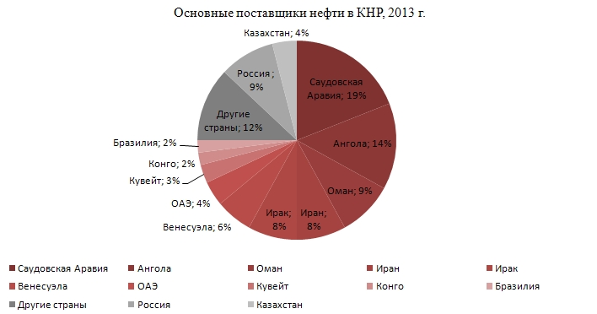
Источник: U.S. Energy Information Administration, 2014

В 2013 г. 75% (см. Рисунок 7) импортируемой в КНР нефти шло из Ближнего Востока (основные контрагенты – Саудовская Аравия, Оман, Иран, Ирак), а также из Африки (из Анголы). Небольшая часть поставок велась и из стран Латинской Америки (из Венесуэлы, Бразилии). Следует уделить особое внимание секторам диаграммы различных оттенков красного цвета: в данной цветовой группе находятся страны, которые осуществляют доставку нефти в Китай по морю, а именно, через Малаккский пролив и Южно-Китайское море (см. приложение 1). На морской импорт нефти приходится 75% всех поставок нефти в КНР или же 44,5% всей потребленной нефти.
Поставки газа в Китай морским путем осуществляются в виде сжиженного природного газа (СПГ), который транспортируется на специализированных морских судах – газовозах, оборудованных криоцистернами. Его доля от общего потребления газа в КНР в 2012 г., по данным Международного газового союза, составила всего 13% (остальной импортный газ поступает через трубопровод из стран Средней Азии, поскольку газопровод «Алтай» от российских месторождений Западной Сибири до Китая до сих пор находится на стадии проектирования).
Хотя сейчас доля данного вида ресурса не так велика, направление поставок сжиженного природного газа в Китае является достаточно перспективным. Китайская Народная Республика уверенно наращивает приемные мощности СПГ относительно общемирового уровня: с 2008 по 2012 гг. этот показатель вырос с 0,7% до 2,9%. «Стабильный рост спроса на газ в последние годы, особенно в городских прибрежных районах, привел к тому, что Китай стал третьим по величине импортером СПГ, а также стал причиной ускорения развития китайской СПГ- и трубопроводной инфраструктуры». В стране активно ведется соответствующее строительство: Китайская национальна шельфовая нефтяная корпорация (CNOOC) намерена к 2015 г. ввести в эксплуатацию пять новых регазификационных терминалов. Это позволит увеличить общие приемные мощности с текущих 18,7 млн тонн в год до 35-40 млн тонн в год. Стоит отметить, что компания будет осуществлять проекты по строительству как наземных терминалов (такой будет построен в г. Чжухае), так и плавучих платформ для хранения и регазификации СПГ (около Тяньцзиня, города центрального подчинения). Не менее важным показателем перспективности китайского СПГ-рынка является тот факт, что у компаний появилась возможность строить новые регазификационные мощности без заключения долгосрочных контрактов на поставку СПГ: это, безусловно, свидетельствует о высоком спросе со стороны как потребителя, так и поставщика ресурса.
Практически все поставки СПГ в Китай походят через Южно-Китайское море: только 3% ресурса, которые экспортирует Россия, проходят через другие акватории. Основные поставщики сжиженного природного газа в Китай, как следует из круговой диаграммы на Рисунке 8, расположены на Ближнем Востоке (это Катар), в Юго-Восточной Азии (Индонезия, Малайзия) и в Океании (Австралия). Все контрагенты, которые соответствуют на диаграмме секторам, окрашенным в оттенки синего цвета, экспортируют СПГ через Южно-Китайское море (см. приложение 2). Таким образом, важность данной акватории в качестве торгового пути для Китая не вызывает сомнений.

Рисунок 8.
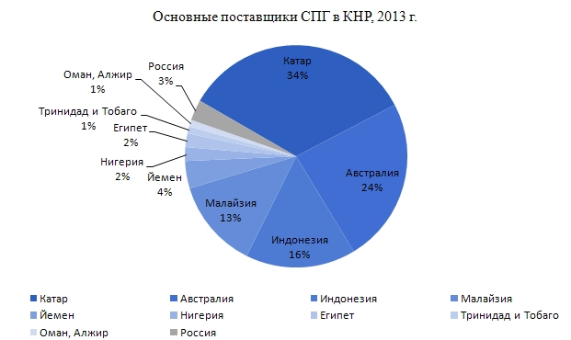
Источник: U.S. Energy Information Administration, 2014

Исходя из приведенных по странам диаграмм структур поставок нефти и сжиженного природного газа в Китай, можно сделать вывод, что данные импортные мощности не «защищены» должным образом. Как писал в своей статье «Китай и Юго-Восточная Азия: сближение без иллюзий» Рогожин А.А., «достаточно назвать основные страны в этих регионах, где КНР покупает нефть, для того, чтобы понять, насколько ненадежны поставки». Бесперебойность поступления СПГ, также, как и нефти, не может быть «защищена» в полной мере в силу одних и тех же серьезных причин.
Во-первых, самой очевидной причиной является то, что Ближний Восток и Африка – это весьма конфликтные регионы. Нестабильность политической системы и периодически случающиеся международные конфликты вполне вероятно могут вызвать ситуацию, когда будет перекрыта какая-либо часть морского пути. Достаточно вспомнить недавние политические перевороты в ряде стран Ближнего Востока, получивших общее название «арабская весна». Так же, к примеру, потенциально опасным было и очередное обострение ирано-американских отношений в конце 2011 г., когда Тегеран пригрозил перекрыть Ормузский пролив, через который проходит пятая часть мировых поставок нефти. К числу надежных поставщиков также не относятся и страны Африки, в некоторых из которых сильны социальные, этнические, религиозные конфликты.
Во-вторых, транспортировка большого количества ресурсов на такое расстояние связана с множеством сложностей. Это и высокая стоимость фрахтования, страховки, и опасность передвижения по морю в силу географических причин. К их числу также относится участок маршрута, проходящий от Малаккского пролива до Парасельских островов, который весьма затруднителен для движения судов. Из-за того что архипелаги Южно-Китайского моря изучены недостаточно, «на всех навигационных картах этот район отмечен как чрезвычайно опасное место для судоходства».
В-третьих, не менее важным фактором является и повышенная доля морского пиратства, приходящаяся на регион, через и около которого пролегают основные пути сообщения и торговли. Согласно цифрам, предоставленным в годовом отчете по пиратству и вооруженным ограблениям Международного морского бюро за 2013 год, из 202 случаев абордажа судов, произошедших за год, больше 60% пришлось на Юго-Восточную Азию и Южно-Китайское море. 97 происшествий было зарегистрировано в Индонезии, по 9 – во Вьетнаме и в Сингапурском проливе, 5 – около берегов Малайзии, 4 – непосредственно в Южно-Китайском море, 3 – на Филиппинах. Также были зафиксированы несколько случаев угона судов в Малайзии и Малаккском проливе. Как пишет Дэвид Розенберг, проблему усугубляет и наличие территориальных конфликтов в Южно-Китайском море, так как неопределенный правовой статус некоторой части акватории не позволяет эффективно бороться с пиратством. Таким образом, Китаю «приходится брать в расчет возможность блокирования Малаккского пролива в результате территориальных разногласий, из-за активности пиратов и исламских радикалов и др.».
Учитывая, что наибольшая часть поставок нефти и СПГ в Китай идет морским путем как раз через Малаккский пролив (через Зондский и Ломбокский проливы ходит значительно меньшее количество кораблей) и опасные для судоходства архипелаги в Южно-Китайском море, проблема энергетической безопасности Китая проявляется особенно четко.
Вышеуказанные причины обуславливают значимость и исключительную роль Южно-Китайского моря в экономических интересах Китая. Энергетическая безопасность страны находится в прямой зависимости не только от возможности поставок ресурсов экспортерами, но и от наличия безопасных торговых путей. Ненадежность поставщиков – это тот фактор, на который Китай в краткосрочной перспективе не может повлиять, однако в его силах ослабить значимость двух других дестабилизирующих условий. Во-первых, Китаю необходимо обеспечить безопасность поставок, установить контроль над происходящим в акватории, во-вторых, диверсифицировать источники ресурсов и путей сообщений для снижения столь острой зависимости от происходящего в регионе и ЮКМ.
По мнению исследователей, КНР всячески стремится к диверсификации источников снабжения энергоресурсами из-за рубежа. Китайские власти видят стратегическую необходимость «передислоцировать» часть своих источников в районы, поставки из которых не будут проходить через ЮКМ. КНР усиливает сотрудничество с такими странами, как США, Канада, Россия и другими. Только на поглощение «Nexen», одной из канадских нефтяных компаний, CNOOC потратила в 2012 г. $15 млрд. Не менее энергетические корпорации Китая, CNOOC и PetroChina, заинтересованы в американском проекте по строительству СПГ-инфраструктуры на Аляске. Российские проекты в данной области также привлекают внимание Китая: 20-процентную долю в проекте «Ямал-СПГ» стоимостью в $20 млрд приобрела Китайская национальная нефтегазовая корпорация (CNPC) у российской компании «Новатек». Тем не менее, доля поставок нефти и газа, осуществляемых не через Южно-Китайское море, пока весьма невелика.
Помимо этого КНР ведет поиск новых торговых путей. К их числу можно отнести пробное плавание коммерческого грузового судна Юншэн (Yong Sheng) китайской компании COSCO из Европы в Китай не через Суэцкий канал и Малаккский пролив, а по Северному морскому пути (см. приложение 3). Такой маршрут позволяет сэкономить две недели пути, однако он пока не может считаться полноценным маршрутом в силу специфики Арктики и связанных с этим сложностей в судоходстве, а также сезонности поставок. Китайские компании также получили право на строительство канала в Никарагуа, по планам, более широкого и глубокого, чем существующий Панамский канал, который может позволить эффективно и быстро доставлять энергоресурсы из Латинской Америки в Китай через Тихий Океан, минуя Южно-Китайское море (см. приложение 4). Впрочем, проект более чем спорный и не будет закончен в ближайшее время, поскольку его реализация связана не только с техническими, но и с огромными экологическими проблемами .
Одним из решений, позволивших несколько снизить зависимость от акватории Южно-Китайского моря, стали проекты нефтяного и газового трубопроводов из Мьянмы в Китай (см. приложение 5). Строительство газопровода было завершено в конце 2013 г., его ожидаемая мощность – от 10 до 12 млрд куб. м. в год. Очевидно, что при текущем уровне потребления и растущих потребностях в газе достаточной диверсификации за счет данного проекта достичь не удастся.
Нефтепровод могут завершить в июне 2014 г. Учитывая, что «Мьянма не является крупным производителем нефти, трубопровод следует рассматривать как альтернативный Малаккскому проливу путь доставки нефти» из удаленных от Китая регионов. Нефтетанкеры, идущие из отдаленных от Китая регионов, будь то Ближний Восток или же Латинская Америка, будут причаливать к мьянманскому порту Чаупхью в штате Ракхайн, откуда нефть по нефтепроводу направится в китайскую провинцию Юньнань, до Куньмина. Однако нефтепровод не может стать полноценной альтернативой морскому пути доставки ресурса в силу относительно малой мощности: его пропускная мощность составит 0,44 млн. бр. в день против 4,5 млн. бр. в день, поставляемых через Южно-Китайское море. К тому же на данный момент не совсем ясна судьба нефтеперерабатывающего завода (НПЗ) в Юньнани, завершающей точки этой ресурсной линии, запуск которой CNPC отложила до 2016 г.
Все вышеперечисленное означает, что, по крайней мере, в ближайшем будущем полноценной альтернативы Южно-Китайскому морю как пути торгового сообщения не появится, поэтому очевидно, что в данной акватории сосредоточены одни из ключевых стратегических и экономических интересов Китая.

1.3. Нефтяные и газовые месторождения в Южно-Китайском море и их важность для КНР

Одним из вариантов решения проблемы энергетической уязвимости также является увеличение собственных добывающих мощностей, экстенсивное и интенсивное развитие нефтедобывающей промышленности. По этой причине, важность акватории Южно-Китайского моря в процессе обеспечения энергетической безопасности Китайской Народной Республики выражается не только в ее значимости в качестве торгового маршрута. Дело в том, что усиливающуюся с каждым годом зависимость Китая от импорта энергоресурсов можно ослабить за счет ресурсов акватории ЮКМ.
Южно-Китайское море, расположенное в Юго-Восточной Азии, является очень важной акваторией для КНР, поскольку в его недрах могут содержаться значительные запасы необходимых стране нефти и газа. Служба энергетической информации при Департаменте энергетики правительства США приводит следующие цифры: ресурсы Южно-Китайского моря составляют около 11 млрд бр. нефти и 5,3 трлн куб. м природного газа (причем это именно доказанные, а не предполагаемые объемы сырья). Однако в связи с невозможностью на данный момент провести глобальные исследования этой области (это связано со сложностями в определении исключительных экономических зон прибрежных государств), существует вероятность, что настоящие запасы акватории ЮКМ могут значительно превышать те значения, наличие которых уже доказано. Например, согласно расчётам аналитиков Китайской национальной шельфовой нефтяной корпорации (CNOOC), в акватории содержится примерно 125 млрд бр. нефти и 14 трлн куб. м газа.
Таким образом, использование недр и богатств Южно-Китайского моря может на значительный период времени обеспечить КНР нужными ресурсами и, следовательно, стать залогом бесперебойного, стабильного экономического развития.
Однако на берегах Южно-Китайского моря располагаются страны, которые заинтересованы в данных ресурсах не меньше Китая.

Таблица 1. Доказанные запасы нефти и природного газа в 2012 г. в странах ЮВА, расположенных у Южно-Китайского моря (данные по Камбодже отсутствуют)
 | Доказанные запасы нефти (в млрд бр.) | Доказанные запасы газа (в трлн куб. м)
Бруней | 1,1 | 0,3
Вьетнам | 4,4 | 0,6
Индонезия | 3,7 | 2,9
Малайзия | 3,7 | 1,3
Таиланд | 0,4 | 0,3
Филиппины | 0,14* | 0,1*
Итого, по данным странам | 13,44 | 5,5
Источник: BP Statistical Review of World Energy June 2013, U.S. Energy Information Administration, *Philippines Analysis Note, 2014

Страны, перечисленные в Таблице 1, находятся на стадии активного экономического роста, так же, как и Китай. В силу данной специфики потребности государств Юго-Восточной Азии в самых различных ресурсах будут непрерывно расти. Тем не менее, стоит заметить, что именно нефть и природный газ особенно важны для данных государств. Согласно данным, указанным в статье Воронина А.С. и Усова И.В., еще «в 2010 г. в структуре первичного потребления энергии шести наиболее развитых стран АСЕАН 76% приходилось на нефть и газ». Следовательно, добыча и поставка этих ресурсов в самом деле носит стратегический характер. Как можно видеть из Таблицы 1, указанные страны обладают сравнительно малыми запасами, как нефти, так и газа, десятыми долями от общемировых запасов. Даже при текущих общих объемах добычи нефти странам акватории хватит менее, чем на 15 лет, а природного газа – на 27 лет. Вследствие этого, учитывая и усиливающийся тренд на потребление экологически сравнительно безопасных ресурсов (использование нефти и газа наносит экологии меньше вреда, чем использование угля), страны, расположенные у Южно-Китайского моря, несомненно, проявляют высокий интерес к богатствам акватории. Ресурсы, скрытые под водами ЮКМ, могли бы дать серьезный стимул развитию всех стран субрегиона.

Таблица 2. Производство и потребление нефти и природного газа в 2012 г. в странах ЮВА, расположенных у Южно-Китайского моря (данные по Камбодже отсутствуют)
 | Производство нефти (в млн бр. в день) | Потребление нефти (в млн. бр. В день) | Импорт (экспорт) нефти (в тыс. бр. в день) | Производство газа (в млрд куб. м в год) | Потребление газа (в млрд. куб. м в год) | Импорт (экспорт) газа (в млрд куб. м в год)
Бруней | 0,158* | 0,016* | -0,142* | 12,4* | 3,0* | -9,4*
Вьетнам | 0,35 | 0,36 | 0,01 | 9,4 | 9,4 | 0
Индонезия | 0,92 | 1,56 | 0,64 | 71,7 | 35,8 | -35,9
Малайзия | 0,66 | 0,69 | 0,03 | 65,2 | 33,3 | -31,9
Таиланд | 0,44 | 1,12 | 0,68 | 41,4 | 51,2 | 9,8
Филиппины | 0,03** | 0,28** | 0,25** | 2,8** | 3,4** | 0,6**
Итого, по данным странам | 2,558 | 4,026 | 1,468 | 202,9 | 136,1 | 66,8
Источник: Источник: BP Statistical Review of World Energy June 2013, U.S. Energy Information Administration, *Brunei Analysis Note, **Philippines Analysis Note, 2014

Впрочем, в данном случае конкуренция за обладание энергоресурсами носит различный характер в зависимости от типа топлива, за обладание над ведут борьбу государства региона.
Согласно Таблице 2, указанные страны ЮВА так же, как и Китай, являются нетто-импортерами нефти. Уже сейчас, в соответствии с Таблицей 2, объемы потребления нефти выше объемов её производства минимум на 1,46 млн бр. в день. И, согласно прогнозам Азиатского Банка Развития (АБР), зависимость от нетто-импорта нефти в Юго-Восточной Азии возрастет с 29,6% в 2005 г. до 71,9% к 2030 г., а добыча этого ресурса в Индонезии, Вьетнаме и Малайзии может не догнать темпы роста спроса.
Достаточно интересная ситуация в Юго-Восточной Азии складывается вокруг природного газа. В целом, по состоянию на 2011 г., страны ЮВА не испытывали недостатка в объемах производства потребляемого природного газа, более того, три указанные в таблице государства являются нетто-экспортерами природного газа: это Бруней, Индонезия и Малайзия. Последние две страны занимают немалую долю на китайском рынке импорта СПГ: на них приходится 29% всех поставок. Однако наличие крупных импортеров сжиженного природного газа, расположенных к Китаю достаточно близко, все равно не гарантирует энергетической безопасности второй экономике мира, что объясняется двумя причинами. Во-первых, страны АСЕАН опасаются возрастающей роли Китая в регионе и весьма настороженно относятся к усилению экономических взаимоотношений между членами Ассоциации и КНР. Действительно, одной из политических стратегий Китая является усиление экономических связей со странами Юго-Восточной Азии. Помимо этого, Китай всегда стремится взаимодействовать на уровне двусторонних отношений, а не на уровне Ассоциации, поскольку таким образом страна может добиться более выгодного для себя сотрудничества. По этой причине, дабы снизить зависимость от Китая, страны АСЕАН стремятся диверсифицировать круг своих покупателей, что, несомненно, не может не беспокоить Китай. Во-вторых, помимо сложной политической и экономической обстановки в регионе, по прогнозам АБР, страны ЮВА могут к 2030 г. стать нетто-импортерами ещё и данного вида сырья. Это значит, что эти государства так же стоят перед экономическим выбором: или возрастающие потребности в нефти нужно закрывать за счет собственной добычи, или же за счет импорта ресурса.
Таким образом, учитывая постоянно растущие потребности и Китая, и государств Юго-Восточной в таких ресурсах, как нефть и газ, проблема поиска источников этих ресурсов становится для данных стран всё более и более актуальной. Она уже сейчас носит стратегический характер и в случае её усугубления может самым прямым образом угрожать нормальному развитию государств региона.
Особенности географического положения основных нефте- и газодобывающих стран Юго-Восточной Азии - это продолжительные береговые линии, а некоторые страны в принципе являются островными государствами, что означает: основные районы добычи нефти приходятся на морские районы, что можно легко доказать на примере Филиппин. Как следует из карты, опубликованной министерством энергетики Филиппин (см. приложение 6), большая часть областей, в которых были заключены контракты на добычу ресурсов – это морская, прибрежная зона. Из этого следует, что акватория Южно-Китайского моря является очень желанной областью для стран, чьи исключительные экономические зоны (ИЭЗ) располагаются в ней: закрепление за собой значительной части морского пространства ЮКМ позволило бы монополизировать добычу полезных ископаемых. Благодаря этим запасам могли бы быть решены проблемы поиска источников энергии каждой страны. Поэтому именно в акватории Южно-Китайского моря сталкиваются «энергетические» интересы прибрежных стран, как и добывающих ресурсы государств, так и тех, которые в перспективе могли бы добывать эти богатства (например, Филиппины, которые при наличии этих ресурсов получили бы возможность для активного развития).
Таким образом, важность ЮКМ для Китая, помимо обеспечения безопасности торговых путей, действительно обуславливает исключительная экономическая и энергетическая привлекательность ресурсного потенциала данного субрегиона Юго-Восточной Азии, а также наличие серьезной конкуренции со стороны других развивающихся государств ЮВА.

1.4. Продовольственные ресурсы в Южно-Китайском море и их важность для КНР

Помимо нефти и газа, потребности Китая в которых непрерывно возрастают, существует ещё один ресурс, который могут предоставить недра и воды Южно-Китайского моря. От него так же зависит стабильный рост экономики и производственных мощностей КНР: это морской продовольственный ресурс. В самом деле, экономика Китайской Народной Республики в немалой степени зависит от объемов рыбного промысла, причем значение данной сферы для неё с каждым годом растет: доля рыболовства в агропромышленном ВВП Китая выросла с 1,6% в 1978 г. до 9,3% ВВП в 2010 г. Таким образом, Южно-Китайское море, широко известное своими продовольственными ресурсами, может сыграть свою роль не только в поддержке энергетической независимости КНР, но и в дальнейшем развитии рыбной промышленности.
Как верно замечает в своей книге «Конфликт из-за островов Южно-Китайского моря: история, характер урегулирования, перспективы эволюции» Канаев Е.А., «акватория Южно-китайского моря служит для стран региона источником не только энергетических, но и пищевых ресурсов, являясь основной зоной их рыболовства». Действительно, Южно-Китайское море, как и другие акватории Юго-Восточной Азии, является зоной очень интенсивной добычи пищевых ресурсов. Только для КНР данная акватория является одним из трех основных районов рыболовства. И в целом, по расчетам Йоны Лайонс и Тары Дэйвенпорт из Наньянского Технологического Института, на моря Юго-Восточной Азии (то есть, на Южо-Китайское море и на моря Индонезии и Филиппин) приходится 40% от общего улова рыбы в мире.
Такие цифры вполне подтверждаются данными в Таблице 3, которые были получены из отчета, составляемого Департаментом Рыболовства и Аквакультуры ООН, а также из статьи Чжана Хунчжоу «Революция рыбной индустрии Китая: последствия для региональной и глобальной морской безопасности». Согласно таблице, из 10 стран, являющихся крупнейшими экспортерами рыбной продукции, больше половины принадлежат к Восточной и Юго-Восточной Азии: это Китай, Вьетнам, Индонезия, Таиланд, Мьянма и Филиппины. И если говорить о том, в каких именно морях ведется добыча рыбы, то стоит заметить, что, например, для Вьетнама и Таиланда акватория Южно-Китайского моря является основным источником морских продовольственных ресурсов, а для КНР одним из основных.

Таблица 3. Крупнейшие рыбоводные хозяйства в 2010 г.
 | Производство рыбной продукции, млн т. | Доля от общемирового хозяйства, %
Китай | 36,73 | 61,35
Индия | 4,64 | 7,76
Вьетнам | 2,67 | 4,46
Индонезия | 2,30 | 3,85
Бангладеш | 1,30 | 2,19
Таиланд | 1,28 | 2,15
Норвегия | 1,00 | 1,68
Египет | 0,91 | 1,54
Мьянма | 0,85 | 1,42
Филиппины | 0,74 | 1,24
Остальные страны | 7,39 | 12,35
Источник: The State of World Fisheries and Aquaculture 2012

Таким образом, ЮКМ является крупным источником важного экспортного товара, в котором заинтересован не только Китай, но и другие страны, чьи морские границы выходят к акватории данного моря.
Важность Южно-Китайского моря как источника продовольственных ресурсов обуславливается и количеством людей, проживающих в Юго-Восточной Азии. Согласно данным The World Bank, в странах ЮВА и в Китае проживают чуть менее 1,95 млрд человек, то есть практически 30% от мирового населения. При этом, как указывает Дэвид Розенберг, проживающих в Китае, Гонконге, Вьетнаме, Малайзии, Сингапуре, Индонезии, Брунее и на Филиппинах на территории до 100 миль от береговой линии более 500 млн человек . Следовательно, ресурсы акватории Южно-Китайского моря являются стратегически важными для четверти населения ЮВА и сразу для 7 стран.
Однако интенсивное рыболовство в акваториях ЮВА, в частности в Южно-Китайском море, вызванное величиной экспорта и количеством проживающих в регионе людей, не может не сказаться на объемах продовольственного запаса. Например, китайские прибрежные зоны в силу ряда существенных причин (таких как стремительный рост данного сектора за последние с 1978 г., постоянно растущие продовольственные потребности, развитие производства и, как следствие, загрязнение прибрежных вод, а также другие причины) оказались практически полностью выработаны. Это подтверждается тем, что доля непосредственно рыболовства в общей сфере этого вида промышленности, несмотря на то, что объемы добычи возросли, неуклонно снижается: если в 1978 г. рыбная ловля составляла 67,53% данного сектора, то в 2010 г. на неё приходилось уже 22,40%.
Таким образом, серьезная проблема поиска ресурсов для дальнейшего поддержания объемов рыбопроизводства Китая хотя бы на текущем уровне может разрешиться именно за счет продовольственных ресурсов Южно-Китайского моря.

Глава 2

Политическое и военно-стратегическое значение Южно-Китайского моря для КНР

Как уже было замечено в предыдущей главе, страны Юго-Восточной Азии наряду с Китаем также переживают этап бурного развития, а их рынки становятся все более открытыми для взаимодействия. Это постепенно превращает государства ЮВА в новую перспективную платформу для иностранных инвестиций, что повышает их роль в региональной и мировой экономической системе. Например, согласно Докладу о мировых инвестициях Конференции ООН по торговле и развитию (ЮНКТАД), в 2012 г. объемы прямых иностранных инвестиций в страны Азии были вторыми по величине в мире, причем на Азию пришлось 58% ПИИ, идущих в развивающиеся страны. Также в 2012 г. на 2% увеличился поток ПИИ в странах АСЕАН. За увеличением экономической привлекательности, в свою очередь, идет и постепенное усиление политической роли, которую могут играть государства данного региона. Именно поэтому экономический фактор в политике Китая в отношении Юго-Восточной Азии начинает уходить на второй план, а на смену ему приходят военно-стратегические интересы.
Свидетельство этому можно найти, посмотрев список различных межгосударственных и межрегиональных организаций, форумов и саммитов, в которых состоят страны региона. Наиболее характерным подтверждением данного тезиса стало создание и последующая активная деятельность особой структуры АСЕАН плюс три, в которой помимо стран-участниц Ассоциации также присутствуют Китай, Южная Корея и Япония. Отнюдь не лишним тут будет и упоминание саммита Восточноазиатского сообщества, созданного на базе АСЕАН плюс шесть, членами которого также являются Австралия, Новая Зеландия и Индия. Не менее интересным представляется международная торгово-экономическая организация Транс-Тихоокеанского партнерства (ТТП), в которую помимо прочих входят четыре страны АСЕАН: Бруней, Вьетнам, Малайзия и Сингапур.
Ещё одним доказательством усиливающейся экономической и политической роли стран Юго-Восточной Азии может служить резкая переориентация внешнеполитического курса Соединенных Штатов в сторону ЮВА. Одной из задач внешнеполитического курса президента Обамы, как пишут исследователи, стало укрепление исторических союзов в Азии и одновременное развитие глубоких связей со всеми странами региона. Держава с крупнейшей экономикой в мире, которая также обладает большой военной мощью, начала уделять пристальное внимание как непосредственно государствам региона, так и сложившейся там обстановке. Как утверждает востоковед В.Ф. Урляпов, «новая администрация США подала ясный сигнал о намерении упрочить отношения с АСЕАН, что подтвердил состоявшийся в Сингапуре первый саммит США-АСЕАН». В это же самое время, как упомянуто в статье К.Т. Джозефа и Б.А. Хамзаха, «крах финансовой и банковской систем США в ходе кризиса 2008-2009 гг., с одной стороны, и подъем Китая в качестве новой экономической и военной силы, с другой, создают условия для складывания нового биполярного мира». По мнению вышеупомянутых исследователей, КНР может составить конкуренцию США в качестве новой сверхдержавы, но только в том случае, если она сумеет занять в Юго-Восточной Азии доминирующее положение.
Всё это означает, что Китайская Народная Республика самым непосредственным образом заинтересована в том, чтобы занять главенствующее положение среди стран субрегиона ЮВА, установить с ними по возможности более прочные отношения, нежели то сотрудничество, которого они достигают во взаимодействии с Соединенными Штатами, а также в том, чтобы стать их неформальным лидером. Для Китая наиболее важной стратегической задачей на сегодня является установление и расширение своей сферы влияния в данном регионе, особенно с учетом того фактора, что США, пробуют составить ему конкуренцию и стать главным партнером стран ЮВА. Как писал В.Ф. Урляпов в своей статье ««Новое пришествие» США в Юго-Восточную Азию», «возвращение» Штатов в ЮВА говорит о том, что «США более не намерены безучастно наблюдать за распространением влияния Китая в регионе». Можно смело утверждать, что этот субрегион на нынешнем этапе постепенно превращается в своеобразную площадку для соперничества двух наиболее мощных на данный момент государств в мире.
Учитывая, что основные лидеры Юго-Восточной Азии, наиболее развитые экономически и политически страны региона, это государства акватории Южно-Китайского моря (Индонезия, Таиланд, Малайзия, Сингапур, Филиппины, Вьетнам) не остается никаких сомнений, что в вопросе, какая из двух сильнейших в политическом и экономическом плане держав в регионе займет лидирующее положение, своё весомое слово может «сказать» распределение сил в акватории Южно-Китайского моря.

2.1. Политико-экономическое значение спорных территорий Южно-Китайского моря для КНР

Несмотря на действительно высокую важность осуществления Китаем своих целей по достижению доминирующего положения в регионе Юго-Восточной Азии, данные планы могут быть сопряжены с целым рядом сложно преодолимых трудностей. Одним из таких немалых препятствий на пути к лидерству являются территориальные споры в акватории ЮКМ, носящие трудноразрешимый характер, которые ещё со времени основания Китайской Народной Республики мешают странам-участницам конфликта установить по-настоящему прочные дипломатические отношения, а также в какой-либо степени наладить военно-стратегическое взаимодействие.
Этими «камнями преткновения», постоянно вызывающими разного рода противоречия и конфликты между КНР и странами акватории Южно-Китайского моря, являются Парасельские острова и острова Спратли – два архипелага в ЮКМ. Первый из них в настоящий момент оспаривается Китайской Народной Республикой, Тайванем (Китайской Республикой) и Социалистической Республикой Вьетнам (СРВ). Второй – сразу шестью сторонами: КНР, Тайванем, СРВ, Республикой Филиппины, Малайзией, государством Бруней-Даруссалам, а также, потенциально, Индонезией.
Параселы расположены в 278 км от южного побережья китайского острова Хайнань и в 320 км от вьетнамского порта Дананг. Всего архипелаг включает в себя 15 покрытых густыми зарослями островов, на большинстве из которых имеются источники пресной воды, несколько рифов и песчаных отмелей. Острова располагаются на достаточно большой территории – 46 тыс. кв. км., однако их общая площадь составляет всего 3 кв. км, что делает проживание на данных участках суши весьма затруднительным.
Если же говорить об архипелаге Спратли, то точное его расположение установить довольно затруднительно, поскольку границы его на сегодня обозначены весьма условно, ведь «большую часть года целая группа островов скрыта под водой, и на поверхности постоянно находится лишь их незначительное количество». Тем не менее, некоторые исследователи приводят следующие цифры: «ближайшие острова архипелага удалены от филиппинского острова Палаван всего на 30-60 км, а от вьетнамского порта Камрань – на 460 км, от китайского порта Юйлинь на острове Хайнань – на 970 км». Количество островов, которые исследователи склонны причислять к архипелагу Спратли, очень разнится, цифры колеблются от 33 до 500 островов. Такая разница в подсчетах обосновывается тем, что некоторые из островов не пригодны для постоянной жизни, источники пресной воды на большинстве из них отсутствуют и, более того, острова Спратли большую часть года скрыты под водой и «не существует единого мнения относительно того, считать ли некоторые участки суши над морской поверхностью островами, рифами или песчаными отмелями».
Изучив характеристики и параметры двух данных архипелагов, становится совершенно очевидно, что острова не могут рассматриваться руководствами участвующих в конфликте стран как новые территории, пригодные для проживания, которые можно было бы использовать для заселения. Следовательно, должны существовать иные причины, по которым споры и вооруженные конфликты вокруг данных архипелагов не утихают вот уже седьмое десятилетия.
И, действительно, они существуют, причем обстоятельства, которые побуждают руководства государств различными способами добиваться установления суверенитета над частью архипелагов или даже всей аква- и территорией, напрямую влияют на проводимую политику, носят и военно-стратегический, и экономический характеры одновременно.
Говоря об экономике, стоит заметить, что присоединение островов к территории своих государств может в значительной степени облегчить решение энергетических и ресурсных проблем. Как было сказано ранее, акватория Южно-Китайского моря исключительно богата различными ресурсами, такими как нефть, газ, продовольствие. Решение конфликтов вокруг данных архипелагов позволит странам (каким именно – зависит от разрешения конфликта) эффективно использовать зону вокруг островов для добычи сырья ипродовольствия. Рыбаки смогут безбоязненно останавливаться на островах и вести рыбный промысел, а нефте- и газодобывающие компании получат возможность добывать ресурсы без того, чтобы работам мешали пограничные службы различных сторон конфликта. На данный момент осуществлению такой деятельности мешают многочисленные инциденты между сторонами диспута, которые случаются достаточно часто. К примеру, по информации заместителя главы департамента по государственным границам и морским делам МИД КНР И Сяньляна, «со 2 мая 2014 г. Вьетнам осуществлял силовое вмешательство в нормальную деятельность китайской компании по буровой разведке в акватории китайских островов Сиша (Парасельских островов), что вызвало у китайской стороны глубокое удивление и потрясение». За первую неделю мая, по его словам, произошло 171 случая столкновения вьетнамских и китайских судов.
Стоит заметить, что вмешательство в производственную деятельность - особенно актуальный пункт, поскольку некоторые страны (причем это не только Китай, но и Филиппины, Вьетнам и др. государства), говоря о нарушении суверенитета своих территорий, как было сказано выше, не позволяют вести какую-либо добычу или производство около спорных архипелагов. Например, как пишет Локшин Г.М. в одной из своих статей, «… китайские власти категорически воспротивились всем попыткам крупнейших ТНК, действующих в ЮВА, прежде всего во Вьетнаме и на Филиппинах, проводить какие-либо геологоразведочные работы и эксплуатацию некоторых месторождений в оспариваемых районах ЮКМ. Под угрозой разрыва всех выгодных контрактов с КНР даже такие нефтяные гиганты, как американская «Эксон Мобил» и английская «Бритиш Петролиум» были вынуждены отступить». Таким образом, весьма очевидным является то, что методы экономического принуждения ловко используются китайским руководством в политических диспутах, в попытках захватить территории спорных архипелагов или хотя бы не позволить пользоваться недрами акватории конкурентам.
Ещё одним примером политико-экономического давления может стать ситуация вокруг добычи рыбы, которая в акватории Южно-Китайского моря в некоторых случаях, как и с добычей ископаемых, приобретает политический подтекст. Например, для Вьетнама, в силу его специфического расположения (территория страны проходит тонкой линией вдоль морского берега), добыча съестного продовольствия в водах этого моря, очевидно, является одним из основных источников снабжения для прибрежных и глубинных районов этого отнюдь не малонаселенного государства (88,77 млн человек в 2012 г. по данным Всемирного банка). Ловля рыбы для этой страны во все времена была жизненно важной отраслью хозяйства, поэтому сегодня, в случае непредвиденных изменений, которые приведут к ограничению данного источника снабжения, продовольственная безопасность страны может оказаться под угрозой. Это, в свою очередь, станет серьезным ударом по всей экономике Вьетнама, отрицательно скажется на показателях экономического роста. Данный факт во многом определяет проводимую в регионе руководством коммунистической партии Китая и властями прибрежных провинций политику. Например, с 1999 г. Китай ежегодно вводит строгий запрет на ловлю рыбы, в том числе и иностранным судам, в определенные месяцы, аргументируя это заботой об экологическом состоянии Южно-Китайского моря и численности популяций местной фауны. В соответствии с этим запретом китайские власти осуществляют массовые задержания рыболовецких судов, ведущих промысел в районах, попавших под запрет. Как пишет Лексютина Я.В., «меры в отношении нарушителей китайского запрета варьируются от задержания судна, ареста членов экипажа, конфискации улова, наложения существенных штрафов вплоть до конфискации судов». Обычно Китай включает в зону запрета рыбной ловли и спорные острова, что, конечно же, способствует определенному нарастанию напряженности в отношениях между соседями, поэтому появление подобного закона прямо говорит о следующем: КНР не намерена как-либо разделять ни спорные территории, ни саму акваторию между участниками конфликта, единственно приемлемым вариантом развития событий для руководства компартии будет исключительная монополия на ресурсы архипелагов и, соответственно, установление над ними суверенитета.

2.2. Военно-стратегическое значение спорных территорий в Южно-Китайском море для КНР

Экономическая подоплека конфликта вокруг Парасельских и Спратли островов, безусловно, имеет место быть, однако не является самым главным обстоятельством столь длительного существования конфликта. Основополагающей причиной в данном случае является важное военно-стратегическое значение спорных территорий в Южно-Китайском море.
Политические интриги и открытое дипломатическое противостояние, в первую очередь, связаны с тем, что статус территории в архипелагах ЮКМ не определен. Среди мирового сообщества нет единого мнения, является ли большая часть Парасельских и Спратли островов действительно островами в прямом соответствии с Конвенцией ООН по морскому праву 1982 г. Так, в 3-ем пункте Статьи 121 Части VIII сказано, что «скалы, которые не пригодны для поддержания жизни человека или для самостоятельной хозяйственной деятельности, не имеют ни исключительной экономической зоны, ни континентального шельфа», то есть формально они не являются территорией государства. Однако и Парасельские острова, и Спратли в той или иной степени используются людьми, а некоторые острова даже пригодны для жизни. Например, активно используется занятый Китаем остров Вуди в Парасельской гряде: с лета 2012 г. он стал открыт для туристов, а на его территории был построен отель для посетителей. Острова же Спратли регулярно используются рыбаками в качестве перевалочного пункта.
Таким образом, можно сказать, что этот неопределенный статус вокруг архипелагов дает странам-участницам конфликта возможность рассчитывать на существенное изменение данного положения дел. Если какой-либо из стран удастся обосновать, доказать, что территории постоянно используются людьми, а также пригодны для проживания, то эти архипелаги смогут быть признаны островами в том смысле, который заложен в указанной статье Конвенции ООН по морскому праву. Это, в свою очередь, приведет к тому, что к ним будет относиться уже другой пункт статьи 121 Части VIII Конвенции ООН по морскому праву 1982 года, а именно пункт 2, который гласит: «территориальное море, прилежащая зона, исключительная экономическая зона и континентальный шельф острова определяются в соответствии с положениями настоящей Конвенции, применимыми к другим сухопутным территориям».
Такое изменение ситуации может существенно отразиться на обстановке в регионе. Применение пункта 2 по отношению к Парасельским и Спратли островам будет означать, что архипелаги могут стать частью территории какого-либо государства, следовательно, от территории островов можно будет устанавливать и границы территориального моря, и исключительную экономическую зону, не говоря уже об определении границ континентального шельфа. Учитывая, что Китайская Народная Республика претендует на все без исключения острова архипелагов Спратли и Парасел, успешное для Китая решение конфликта может превратить Южно-Китайское море фактически во внутренний водоем. В связи с этим становятся понятными те территориальные претензии, которые КНР выказывает своим соседям по ЮКМ.
В 2009 году Китайская Народная Республика представила в ООН карту её территории, к которой, однако, была добавлена так называемая зона «U» (в английских источниках она именуется «The 9-Dash line»). В концепции данной зоны как раз предполагается, что практически 80% акватории Южно-Китайского моря принадлежит Китаю (см. приложение 7). Стоит отметить, что китайская сторона твердо придерживается данных взглядов и не намерена идти на какие-либо уступки в своем желании монополизировать всю акваторию Южно-Китайского моря, для того, чтобы безраздельно пользоваться её ресурсами. О такой позиции может говорить, например, недавний дипломатический инцидент: выдача в 2012 г. гражданам Китая новых заграничных паспортов омрачилась скандалом, поскольку в документе была нарисована карта КНР, к территории которой была причислена вышеупомянутая зона «U».
Стоит отметить, что, хотя проблема спорных территорий стоит перед руководством КНР особенно остро, развитие событий в данный момент не форсируется: методы прямой военной агрессии не применяются Китаем, начиная с захвата бывшего филиппинским мыса Мисчиф, то есть уже на протяжении почти 20-ти лет. Данная сдержанность представляется особенно интересной, поскольку при получении суверенитета над проблемными островами с помощью методов военной агрессии Китай смог бы решить сразу несколько важных стратегических проблем. Помимо очевидных экономических выгод, о которых уже было сказано ранее, КНР могла расширить свою «зону комфорта», ведь в таком случае воды Южно-Китайского моря фактически бы стали её внутренней акваторией. Также одновременно это могло бы увеличить зону собственной безопасности Китайской Народной Республики. Согласно утверждению востоковеда и эксперта по конфликтам в Южно-Китайском море Локшина Г.М., условная граница ЮКМ – это первая линия стратегической обороны КНР, своеобразный ««задний двор» (backyard), который должен защищать континентальный Китай от возможных атак с моря» . Учитывая, что, как указывает Л. Бужински, «вопрос уже вышел за рамки территориальных споров и доступа к ресурсам, так как Южно-Китайское море стало объектом внимания для США - противника Китая в Тихом океане», этот «backyard» мог бы стать надежной защитой КНР от военно-морских сил США. Будь ЮКМ было «превращено» во внутреннее море Китая, вся его акватория стала бы зоной исключительного контроля КНР с правом не допускать военные корабли Соединенных Штатов в регион, а, следовательно, на помощь странам ЮВА.
Однако КНР все равно не спешит с организацией военных интервенций. Это связано с тем, что применение силы в данной ситуации несомненно нарушило бы относительно стабильную обстановку в регионе, пробудило бы «выжидающий» уже долгое время конфликт и создало бы зону военных действий прямо около границ Китая. Прямое военное столкновение, безусловно, приведет к приостановлению экономического сотрудничества между странами Юго-Восточной Азии и КНР, которое со времени Азиатского финансового кризиса всё больше набирает обороты. К тому же, так как совместных сил государств субрегиона недостаточно для противостояния такому мощному противнику, как Китай, они непременно обратятся за военной помощью к какой-либо внерегиональной стране. И этой страной в подавляющем большинстве случаев станет как раз США, чья сила военно-морского флота в настоящее время не вызывает никаких сомнений.
В силу этих причин, по мнению Локшина Г.М., руководство КПК пытается добиться своих целей, а именно «установления своего суверенитета на возможно большую часть акватории ЮКМ» сравнительно мирными методами, а именно при помощи дипломатии и «мягкой силы». Схожего мнения придерживается и известный исследователь Мосяков Д.В.: военный способ решения конфликта вызвал бы «напряженные и натянутые отношения с большинством стран АСЕАН, которые перед лицом китайских угроз активно бы перевооружались, старались укрепить отношения с США и в той или иной мере (стали бы) препятствовать китайской экспансии».
Впрочем, это не мешает Китаю наращивать свой военный потенциал и стремиться создать военно-морские силы, которые могли бы конкурировать с армией США. Как отмечает китайский исследователь Ли Гуаньцюнь, «целью современной военно-морской стратегии, в отличие от традиционных целей обороны морских границ, является обеспечение национальных интересов Китая в Мировом океане, что предполагает обязательное присутствие китайских ВМС в морских (океанских) районах, где существуют национальные интересы КНР».
Для достижения этих задач Китай проводит широкую программу по модернизации своих военно-морских сил, причем её осуществление, в частности создание авианосного флота, очевидно, призвано обеспечить не только военное присутствие Китая в Южно-Китайском море, но также создать задел для расширения этой зоны «прямого воздействия» китайской армии. В перспективе Китай может получить не только полный контроль «в пределах первой цепи островов». К середине XXI в. китайский флот сможет выполнять задачи в любой точке Мирового океана, эффективно конкурировать и поколебать военную гегемонию США, по крайней мере в АТР. Согласно данным Стокгольмского института исследования проблем мира (SIPRI), военные расходы КНР c 1990 г. по 2012 г. в среднем ежегодно увеличивались на 10%. Если в 2001 г. они составляли $45,4 млрд, то к 2012 г. эта цифра возросла до $157,6 млрд, то есть за 11 лет затраты выросли в три с половиной раза. Траты на оборону стран Юго-Восточной Азии были значительно меньше, темы их роста также отставали от китайских. К примеру, в 2001 г. суммарные военные бюджеты Индонезии, Малайзии, Филиппин, Сингапура и Вьетнама были в три раза меньшими, чем у Китая. В 2012 г. траты на оборону КНР превышали аналогичные траты названных стран ЮВА уже почти в шесть раз.
По мнению профессора Академии обороны Японии Томохидэ Мураи, Китай в данный момент занял выжидательную позицию. ««Откладывание» проблемы стало стратегией Китая, она позволяла выиграть некоторое время и изменить соотношение сил в свою пользу», полагает профессор. И с этим трудно не согласиться, когда вместе с усилением экономической кооперации между Китаем и странами Южно-Китайского моря КНР наращивает свою военную мощь. Рассуждая о стратегии Китая в подобных конфликтах, Томохидэ Мураи анализирует ситуацию, сложившуюся во второй половине XX в. вокруг мыса Мисчиф. «На переговорах с Фердинандом Маркосом в 1974 году и Корасон Акино в 1988 году, Дэн Сяопин заявлял, что проблема вокруг мыса давно отложена в дальний ящик. Он подчеркивал, что, если баланс военной силы будет нарушен не в пользу Китая, они не позволят себе никаких действий. Проблема откладывалась и действия останавливались с расчетом на то, чтобы завладеть мысом Мисчиф в будущем». Позже, в 1995 г. Китай, как известно, воспользовавшись временным прекращением военного сотрудничества между Филиппинами и США, захватил мыс Мисчиф.
Таким образом, можно предположить, что и в текущей ситуации Китай занял «выжидательную позицию», и в целом, как уровень военных расходов, так и методы «soft power», мягкой дипломатии, невооруженного противодействия в виде дипломатических нот и паспортов с «правильными» картами, несомненно, свидетельствуют о стратегической важности данной акватории для Китайской Народной Республики.

Заключение

В данной курсовой работе были выявлены и определены экономические, политические и военно-стратегические интересы Китая в Южно-Китайском море в XXI веке. Для достижения поставленной в ходе исследования цели было выяснено, чего добивается Китайская Народная Республика, участвуя в конфликте вокруг спорных территорий в ЮКМ: учитывая неопределенный статус архипелагов Спратли и Парасел по Конвенции по морскому праву 1982 года, существует вероятность признания их обитаемыми островами. В свою очередь, это приведет к тому, что государство, занявшее острова, получит право отсчитывать от них как свои внутренние воды, так и ИЭЗ. В случае успешного для КНР разрешения дел Южно-Китайское море может буквально стать внутренним морем Китайской Народной Республики.
Также было выявлено, решению каких внутренних и внешних задач КНР могло бы поспособствовать использование ресурсной базы и стратегического потенциала ЮКМ:

- во-первых, если говорить о внутренних проблемах, то здесь, безусловно, очевидна взаимосвязь между необходимостью поддержания стабильных темпов экономического роста и поиском стратегически важных ресурсов. Как было выяснено, КНР не может обеспечить достаточную безопасность торговых маршрутов, по которым она получает зарубежные энергоресурсы, поэтому может испытывать весьма серьезные затруднения в области поставок как нефти, так и природного газа. Южно-Китайское море, как акватория с вероятно высокими запасами обоих ресурсов, могло бы сыграть для Китая роль некоего «диверсификатора». Внешнеэкономическая задача, которая отводится КНР акватории ЮКМ – снижение уровня зависимости от отдельных партнеров. Разработка его недр позволит частично сменить дислокацию основных поставок нефтегазового сырья. К тому же, для поддержания стабильного экономического роста Китайской Народной Республике чрезвычайно необходимы источники морских продовольственных ресурсов. Китай, как крупнейший поставщик рыбопродуктов в мире, нуждается в монополизации акватории ЮКМ в пределах выбранной им «The 9-Dash Line», поскольку его прибрежные зоны уже почти полностью выработаны;

- во-вторых, говоря о внешнеполитических проблемах КНР в Юго-Восточной Азии, нельзя не затронуть тему безопасности южных районов государства. Большую долю беспокойства у текущего руководства компартии КНР вызывает резкая переориентация политического курса Соединенных Штатов в сторону ЮВА. В связи с этим наметилось некоторое обострение конфликта вокруг спорных островов в ЮКМ, поскольку в условиях «гонки» за влияние в ЮВА между Китаем и США монополизация акватории Южно-Китайского моря, несомненно, многократно усилила бы позиции КНР в данном субрегионе.

Помимо прочего, были определены и методы, которые используются Китаем для укрепления своих позиций в Юго-Восточной Азии, а именно в Южно-Китайском море: поскольку в настоящий момент стабильность экономических отношений ставится превыше временной выгоды военной интервенции, КНР начиная со времени Азиатского финансового кризиса перестала пользоваться методами неприкрытой военной агрессии. Ее методы давления на своих соперников в конфликте по спорным архипелагам кардинально изменилась: китайское руководство начало использовать методы экономического принуждения, а также «мягкую силу».
Таким образом, в конечном итоге, можно с уверенность сказать, что акватория Южно-Китайского моря играет чрезвычайно важную роль в экономических, политических и военно-стратегических интересах Китая, а также, что в будущем значение, которое отводится данной акватории, будет только возрастать.

Список использованных источников и литературы

- Источники на русском языке

- Газопровод «Алтай» [Электронный ресурс] / ОАО «Газпром», 2014. URL: http://www.gazprom.ru/about/production/projects/pipelines/altai/ (дата обращения: 25.04.2014)
- Конвенция ООН по морскому праву 1982 г. [Электронный ресурс] / Организация Объединенных Наций, 2014. Систем. требования: Adobe Acrobat Reader. URL: http://www.un.org/depts/los/convention_agreements/texts/unclos/unclos_r.pdf (дата обращения: 09.01.2014)
- МИД КНР ознакомил журналистов с ситуацией относительно вмешательства вьетнамской стороны в хозяйственную деятельность китайских предприятий [Электронный ресурс] / Центральное телевидение Китая, 2014. URL: http://www.cntv.ru/2014/05/12/ARTI1399860607331578.shtml (дата выпуска: 09.05.2014)
- Растет энергозависимость Китая от импорта основных энергоносителей / Жэньминь Жибао, 2014. URL: http://russian.people.com.cn/31518/8531030.html (дата обращение: 11.04.14)

- Источники на английском языке

- Asia energy demands to doubt to 9 bil mtoe by 2035 – outlook [Электронный ресурс] / Platts, 2011. URL: http://www.platts.com/RSSFeedDetailedNews/RSSFeed/Oil/8805632 (дата обращения: 14.04.2014)
- Asian investment in Canadian oil sands seen to return in new form in 2014 [Электронный ресурс] / Platts, 2013. URL: http://russia.platts.com/latest-news/oil/calgary/asian-investment-in-canadian-oil-sands-seen-to-26521227 (дата обращения: 30.03.2014)
- BP Statistical Review of World Energy June 2012 [Электронный ресурс] / BP p.l.c., 2012. Систем. требования: Adobe Acrobat Reader. URL: http://www.bp.com/content/dam/bp/pdf/Statistical-Review-2012/statistical_review_of_world_energy_2012.pdf (дата обращения: 14.01.2014)
- BP Statistical Review of World Energy June 2013 [Электронный ресурс] / BP p.l.c., 2013. Систем. требования: Adobe Acrobat Reader. URL: http://www.bp.com/content/dam/bp/pdf/statistical-review/statistical_review_of_world_energy_2013.pdf (дата обращения: 14.01.2014)
- Brunei Analysis Note [Электронный ресурс] / U.S. Energy Information Administration, 2013. URL: http://www.eia.gov/countries/country-data.cfm?fips=BX (дата обращения: 15.04.2014)
- China angers neighbors with sea claims on new passports [Электронный ресурс] / Reuters, 2012. URL: http://www.reuters.com/article/2012/11/22/us-china-southchinasea-idUSBRE8AL09Q20121122 (дата обращения: 26.02.2014)
- China's CNOOC plans to double LNG import capacity by 2015 [Электронный ресурс] / Reuters, 2013. URL: http://www.reuters.com/article/2013/09/25/cnooc-lng-idUSL4N0HL0YY20130925 (дата обращения: 28.02.2014)
- China Data [Электронный ресурс] / The World Bank, 2014. URL: http://data.worldbank.org/country/china (дата обращения: 09.01.2014)
- China Full Report [Электронный ресурс] / U.S. Energy Information Administration, 2014. Систем. требования: Adobe Acrobat Reader. URL: http://www.eia.gov/countries/analysisbriefs/China/china.pdf (дата обращения: 14.04.2014)
- China’s gas distributors look to get into LNG import business [Электронный ресурс] / Office of the Federal Coordinator for Alaska Natural Gas Transportation Projects, 2014. URL: http://www.arcticgas.gov/2014/china-gas-distributors-look-get-into-lng-import-business (дата обращения: 11.04.2014)
- China-Myanmar gas pipeline in full operation [Электронный ресурс] / Xinhua, 2013. URL: http://news.xinhuanet.com/english/china/2013-10/20/c_132814560.htm (дата обращения: 04.04.14)
- China’s Oil Pipeline Through Myanmar Brings Both Energy and Resentment [Электронный ресурс] / Bloomberg Businessweek, 2014, URL: http://www.businessweek.com/articles/2014-02-04/chinas-oil-pipeline-through-myanmar-brings-both-energy-and-resentment (дата обращения: 24.04.2014)
- China Says Vietnam Rammed Ships Near Rig in Disputed Seas [Электронный ресурс] / Bloomberg, 2014. http://www.bloomberg.com/news/2014-05-07/south-china-sea-tensions-flare-as-china-presses-resource-claims.html (дата обращения: 09.05.2014)
- China starts annual South China Sea fishing ban [Электронный ресурс] / Xinhua, 2013. URL: http://news.xinhuanet.com/english/china/2013-05/16/c_132386383.htm (дата обращения: 28.03.2014)
- China to let tourists visit disputed South China Sea islets [Электронный ресурс] / Reuters, 2012. URL: http://www.reuters.com/article/2013/04/07/us-china-seas-tourism-idUSBRE93601720130407 (дата обращения: 28.02.2014)
- China urges stability in Strait of Hormuz [Электронный ресурс] / Reuters, 2011. URL: http://www.reuters.com/article/2011/12/29/us-china-iran-idUSTRE7BS08E20111229 (дата обращения: 13.04.2014)
- CNPC Buys Stake in Novatek’s Yamal LNG Project in Russian Arctic [Электронный ресурс] / Bloomberg, 2013. URL: http://www.bloomberg.com/news/2013-09-05/cnpc-buys-stake-in-novatek-s-yamal-lng-project-in-russian-arctic.html (дата обращения: 14.01.2014)
- Energy Outlook for Asia and Pacific [Электронный ресурс] / Asian Development Bank, 2009. Систем. требования: Adobe Acrobat Reader. URL: http://www.adb.org/sites/default/files/pub/2009/energy-outlook.pdf (дата обращения: 02.03.2014)
- First Chinese cargo ship nears end of Northeast Passage transit [Электронный ресурс] / The Financial Times, 2013. URL: http://www.ft.com/intl/cms/s/0/010fa1bc-16cd-11e3-9ec2-00144feabdc0.html#axzz325CjvTZ2 (дата обращения: 29.03.2014)
- Fishing ban starts in South China Sea [Электронный ресурс] / Xinhua, 2012. URL: http://news.xinhuanet.com/english/china/2012-05/17/c_131592412.htm (дата обращения: 11.02.2014)
- Guadalajara Criminal Environment [Электронный ресурс] / Southern Pulse, 2014. URL: http://www.spcorrespondents.com/e-book-images/Nicaragua_Canal_Routes.png (дата обращения: 30.03.2014)
- Jose Rene D. Almendas. The Philippines Energy Sector [Электронный ресурс] / Philippines Department of Energy, 2013. Систем. требования: Adobe Acrobat Reader. URL: https://www.doe.gov.ph/doe_files/pdf/Researchers_Downloable_Files/EnergyPresentation/SRDA_Energy_Sector_Clark.pdf (дата обращения: 20.04.2014)
- International Maritime Bureau Piracy and Armed Robbery Against Ships – 2013 Annual Report [Электронный ресурс] / International Chamber Of Commerce, 2014. URL: http://www.icc-ccs.org/piracy-reporting-centre/request-piracy-report (дата обращения: 23.03.2014)
- Nicaragua gives Chinese firm contract to build alternative to Panama Canal [Электронный ресурс] / The Guardian, 2013. URL: http://www.theguardian.com/world/2013/jun/06/nicaragua-china-panama-canal (дата обращения: 10.01.2014)
- Northern Sea Route oil shipping on the rise [Электронный ресурс] / Platts, 2013. URL: http://www.platts.com/news-feature/2013/oil/euro-nsr/index (дата обращения: 17.03.2014)
- PetroChina delays operation of refineries on overcapacity [Электронный ресурс] / Reuters, 2014. URL: http://www.reuters.com/article/2014/01/23/china-oil-delay-idUSL3N0KX1IN20140123 (дата обращения: 25.04.2014)
- Philippines Analysis Note [Электронный ресурс] / U.S. Energy Information Administration, 2013. URL: http://www.eia.gov/countries/country-data.cfm?fips=RP#pet (дата обращения: 15.04.2014)
- Route of acceptance - what is the future for cargo pinchpoints? [Электронный ресурс] / Trade and Forfaiting Review, 2014. URL: http://www.tfreview.com/feature/regions/route-acceptance-what-future-cargo-pinchpoints (дата обращения: 21.02.2014)
- Sea-based USA operations in Philippines main agenda of talks is 200 Nautical Miles EEZ Protection from China's Invasion [Электронный ресурс] / Austronesia Defense Forum, 2013. URL: http://phl.military.austronesia.net/Sea-based-USA-operations-in-Philippines-main-agenda-of-talks-is-200-Nautical-Miles-EEZ-Protection-from-China-s-Invasion.html (дата обращения: 13.03.2014)
- The SIPRI Military Expenditure Database [Электронный ресурс] / Stockholm International Peace Research Institute, 2012. URL: http://milexdata.sipri.org/ (дата обращения: 15.01.2014)
- South-China Sea Full Report [Электронный ресурс] / U.S. Energy Information Administration, 2014. Систем. требования: Adobe Acrobat Reader. http://www.eia.gov/countries/analysisbriefs/South_China_Sea/south_china_sea.pdf (дата обращения: 14.03.2014)
- The State of World Fisheries and Aquaculture 2012 [Электронный ресурс] / The United Nations, Fisheries and Aquaculture Department, 2012. Систем. требования: Adobe Acrobat Reader. URL: http://www.fao.org/docrep/016/i2727e/i2727e.pdf (дата обращения: 19.03.2014)
- Vietnam Data [Электронный ресурс] / The World Bank, 2014. URL: http://data.worldbank.org/country/vietnam (дата обращения: 13.04.2014)
- World Economic Outlook Database: April 2013 Edition [Электронный ресурс] / International Monetary Fund, 2014. Систем. требования: Microsoft Excel. URL: http://www.imf.org/external/pubs/ft/weo/2013/01/weodata/index.aspx (дата обращения: 26.03.2014)
- The World Factbook [Электронный ресурс] / Central Intelligence Agency, 2014. URL: https://www.cia.gov/library/publications/the-world-factbook/geos/ch.html (дата обращения: 06.01.2014)
- World Investment Report 2013 [Электронный ресурс] / United Nations Conference on Trade and Development (UNCTAD), 2013. URL: http://unctad.org/en/publicationslibrary/wir2013_en.pdf (дата обращения: 20.04.2014)
- World LNG Report - 2013 Edition [Электронный ресурс] / International Gas Union, 2013. Систем. требования: Adobe Acrobat Reader. URL: http://www.igu.org/gas-knowhow/publications/igu-publications/IGU_world_LNG_report_2013.pdf (дата обращения: 15.03.2014)

- Источники на китайском языке:

- Нэн’юань фачжань «Ши эр у» гуйхуа (План развития энергетики в рамках 12-й пятилетки) [Электронный ресурс] / Гоцзя нэн'юаньцзюй (Госсовет по энергетике КНР), 2013. URL: http://www.nea.gov.cn/2013-01/28/c_132132808.htm (дата обращения: 22.04.2014)

- Литература на русском языке

- Аносова Л.А. Экономическое сотрудничество как фактор региональной безопасности // АСЕАН и ведущие страны АТР: проблемы и перспективы. Сборник статей. – М.: «Гуманитарий» Академия гуманитарных исследований, 2002, C. 208-217.
- АСЕАН в начале XXI века. Актуальные проблемы и перспективы / Л.Е. Васильев [и др.]. – М.: ИД «Форум», 2010.
- Васильев В.Ф. Глобализация и национализм. Единство и противоречия внутри и вокруг АСЕАН // Юго-Восточная Азия. Материалы Международного Конгресса Востоковедов. – М.: Институт востоковедения РАН, 2005, C. 17-29.
- Воронин А.С., Усов И.В. Россия – АСЕАН: к энергетическому сотрудничеству через диалог // Проблемы национальной стратегии №3 (12). – М.: РИСИ, 2012, C. 156-179.
- Добринская О.А. Внешняя политика Б. Обамы: новая страница японо-американских отношений // Япония. Ежегодник №39. – М.: Институт востоковедения РАН, 2010, C. 21-36.
- Джозеф К.Т., Хамзах Б.А. Территориальные споры в Южно-Китайском море и роль АСЕАН // Тихоокеанское обозрение 2008-2009 / Под ред.: В.М. Мазырин, Н.П. Малетин, О.В. Новакова. – М.: Университетская книга, 2010, C. 154-164.
- Канаев Е.А. Конфликт из-за островов Южно-Китайского моря: история, характер урегулирования, перспективы эволюции. – М.: Готика, 2007.
- Ли Гуаньцюнь. Морская политика КНР на современном этапе [Электронный ресурс] // Автореферат диссертации на соискание ученой степени кандидата политических наук. – М.: МГУ, 2012. URL: polit.msu.ru/pub/asp_doc/Diss_sovet/Li.doc (дата обращения: 13.03.2014)
- Лексютина Я.В. Обострение напряженности в Южно-Китайском море: взгляд из ЮВА, КНР и США [Электронный ресурс] // Проблемы Дальнего Востока №5, 2011. URL: http://spbu.ru/files/scientific_works/leksutina/11.pdf (дата обращения: 12.01.2014)
- Локшин Г.М. Трудный путь к сотрудничеству в Южно-Китайском море // Тихоокеанское обозрение 2008-2009 / Под ред.: В.М. Мазырин, Н.П. Малетин, О.В. Новакова. – М.: Университетская книга, 2010, C. 165-175.
- Локшин Г.М. Филиппины на острие противоречий [Электронный ресурс] // ЮВА: актуальные проблемы развития, №19, 2012. URL: http://cyberleninka.ru/article/n/filippiny-na-ostrie-protivorechiy (дата обращения: 11.04.2014).
- Локшин Г.М. Южно-Китайское море: трудный поиск согласия. – М.: ИДВ РАН, 2013.
- Мосяков Д.В. Некоторые аспекты китайской современной политики в Юго-Восточной Азии // Юго-Восточная Азия в 2003 г. Актуальные проблемы развития. – М.: Институт востоковедения РАН, 2004, C. 10-18.
- Мосяков Д.В. Политика Китая в Юго-Восточной Азии: от прошлого к настоящему. – М.: Институт востоковедения РАН, 2012.
- Рогожин А.А. Китай и Юго-Восточная Азия: сближение без иллюзий // Юго-Восточная Азия в 2003 г. Актуальные проблемы развития. – М.: Институт востоковедения РАН, 2004, C. 41-52.
- Томохидэ М. Пора готовиться к «иррациональному» поведению Китая (в пер. Inosmi ) [Электронный ресурс] / Sankei Shimbun, 2013. URL: http://inosmi.ru/world/20130123/204976248.html (дата обращения: 12.04.2014)
- Урляпов В.Ф. «Возвращение» США в Юго-Восточную Азию // Тихоокеанское обозрение 2010-2011 / Под ред. Н.П. Малетина, О.В. Новаковой, Е.В. Супониной. – М.: РИСИ, 2012, C. 161-166.
- Урляпов В.Ф. «Новое пришествие» США в Юго-Восточную Азию // ЮВА: актуальные проблемы развития, №17. – М.: Институт востоковедения РАН, 2011, C. 23.
- Шабалина Г.С. Проблема морской безопасности в Юго-Восточной Азии // Юго-Восточная Азия в 2003 г. Актуальные проблемы развития. – М.: Институт востоковедения РАН, 2004, C. 73-77.

- Литература на английском языке

- Beina Xu. South China Sea Tensions [Электронный ресурс] / Council of Foreign Relations, 2013. URL: http://www.cfr.org/china/south-china-sea-tensions/p29790#p3 (дата обращения: 20.03.2014)
- Brown D. More fuel to South China Sea disputes [Электронный ресурс] / Asia Times Online, 2013. URL: http://www.atimes.com/atimes/Southeast_Asia/SEA-02-120313.html (дата обращения: 14.04.2014)
- Buszynski L. The South China Sea: Oil, Maritime Claims, and U.S. —China Strategic Rivalry [Электронный ресурс] // The Washington Quarterly, No. 2, 2012. Систем. требования: Adobe Acrobat Reader. URL: http://csis.org/files/publication/twq12springbuszynski.pdf (дата обращения: 14.04.2014)
- Driscoll J. Social conflict and political violence in Africa [Электронный ресурс] // SPICE Digest, Stanford University, 2009. Систем. требования: Adobe Acrobat Reader. URL: http://iis-db.stanford.edu/docs/237/SocialConflict.pdf (дата обращения: 15.04.2014)
- Fabi R., Mogato M. Insight: Conflict looms in South China Sea oil rush [Электронный ресурс] / Reuters, 2012. URL: http://www.reuters.com/article/2012/02/28/us-china-spratlys-philippines-idUSTRE81R03420120228 (дата обращения: 08.02.2014)
- Goldstein L.J. Chinese ﬁsheries enforcement: Environmental and strategic implications // Marine Policy, № 40, 2013. P. 189-201.
- JonesB., Steven D., O’Brien E. Fueling a New Order? The New Geopolitical and Security Consequences of Energy [Электронный ресурс] / The Brookings Institution, 2014. URL: http://www.brookings.edu/research/papers/2014/04/14-geopolitical-security-energy-jones-steven (дата обращения: 20.04.2014)
- Liff A.P., Ericson A.S. Demystifying China's Defence Spending: Less Mysterious in the Aggregate [Электронный ресурс] // The China Quarterly, Vol. 216, 2013. URL: http://www.andrewerickson.com/wp-content/uploads/2013/12/China-Quarterly_Demystifying-Chinas-Defence-Spending_Liff-Erickson_201312.pdf (дата обращения: 24.04.2014)
- Lyons Y., Davenport T. South China Sea: Limits to commercial fishing by claimants [Электронный ресурс] // RSIS Commentaries, No. 113, 2012. Систем. требования: Adobe Acrobat Reader. URL: http://www.rsis.edu.sg/publications/Perspective/RSIS1132012.pdf (дата обращения: 12.03.2014)
- Meyer A., Huete-Pérez J.A. Conservation: Nicaragua Canal could wreak environmental ruin [Электронный ресурс] / Nature, 2014. URL: http://www.nature.com/news/conservation-nicaragua-canal-could-wreak-environmental-ruin-1.14721 (дата обращения: 23.04.2014)
- Minto R. China’s new energy corridor [Электронный ресурс] / The Financial Times, 2013. URL: http://blogs.ft.com/beyond-brics/2013/07/29/map-chinas-new-energy-corridor/ (дата обращения: 27.02.2014)
- Mogato M. China angers neighbors with sea claims on new passports [Электронный ресурс] / Reuters, 2012. URL: http://www.reuters.com/article/2012/11/22/us-china-southchinasea-idUSBRE8AL09Q20121122 (дата обращения: 26.04.2014)
- Nguyen Dang Thang. China’s Fishing Ban in the South China Sea: Implications for Territorial Disputes [Электронный ресурс] // RSIS Commentaries, No. 89, 2011. Систем. требования: Adobe Acrobat Reader. URL: http://www.rsis.edu.sg/publications/Perspective/RSIS0892011.pdf (дата обращения: 15.04.2014)
- Richards C. Indonesia’s South China Sea Options [Электронный ресурс] / The Diplomat, 2014. URL: http://thediplomat.com/2014/02/indonesias-south-china-sea-options/ (дата обращения: 20.04.2014)
- Rosenberg D. Governing the South China Sea: from freedom of the Seas to ocean enclosure movements [Электронный ресурс] // Harvard Asia Quarterly, No. 2, 2013. Систем. требования: Adobe Acrobat Reader. URL: http://www.southchinasea.org/files/2013/02/Governing_The_South_China_Sea.pdf (дата обращения: 15.04.2014)
- Rosenberg D. The Political Economy of Piracy in the South China Sea [Электронный ресурс] // Naval War College Review, Vol. 62, No. 3, 2009. Систем. требования: Adobe Acrobat Reader. URL: http://www.usnwc.edu/getattachment/cd4a4cfa-eaa0-4040-9d51-a4b90b7a83d5/The-Political-Economy-of-Piracy-in-the-South-China (дата обращения: 15.04.2014)
- Thayer C. South China Sea: A Commons for China Only? [Электронный ресурс] // Yale Center for the Study of Globalization, 2013. URL: http://yaleglobal.yale.edu/content/south-china-sea-commons-china-only (дата обращения: 14.04.2014)
- Zhang Hongzhou. China’s Evolving Fishing Industry: Implications for Regional and Global Maritime Security [Электронный ресурс] // The RSIS Working Paper series, No. 246, 2012. Систем. требования: Adobe Acrobat Reader. URL: http://www.rsis.edu.sg/publications/WorkingPapers/WP246.pdf (дата обращения: 14.04.2014)
Приложения

Приложение 1.

Географическая структура поставок нефти в КНР, 2013 г.
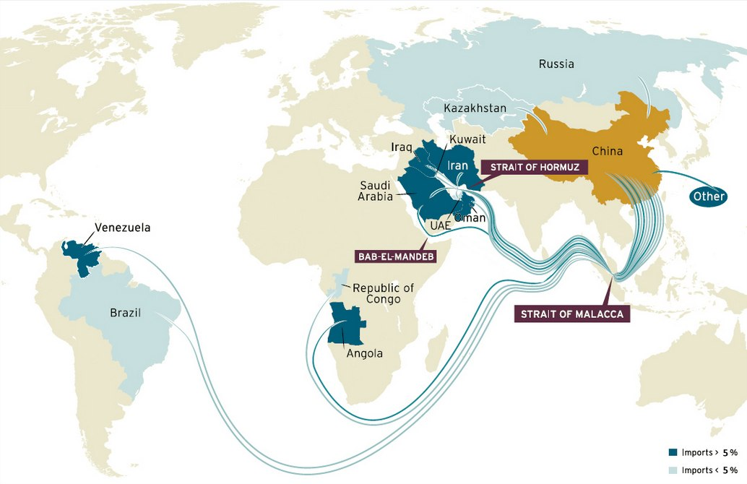
Источник: The Brookings Institution, 2014
Приложение 2.

Поставки СПГ в КНР через Южно-Китайское море, 2011 г.
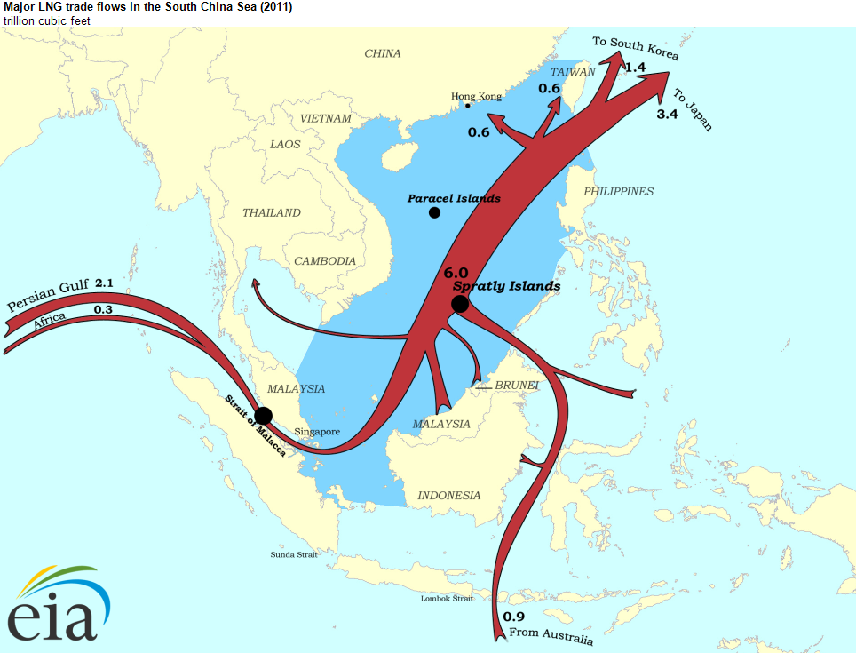
Источник: U.S. Energy Information Administration, 2014
Приложение 3

Северный Морской путь и маршрут через Суэцкий канал
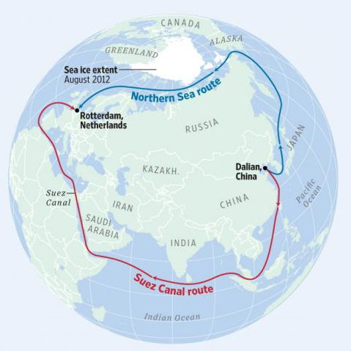
Источник: Trade and Forfaiting Review, 2014
Приложение 4

Предполагаемое расположение канала в Никарагуа
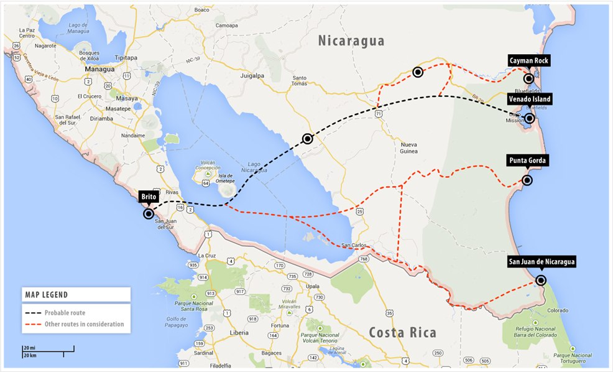
Источник: Southern Pulse, 2014
Приложение 5

Китайско-мьянманский нефте- и газопровод
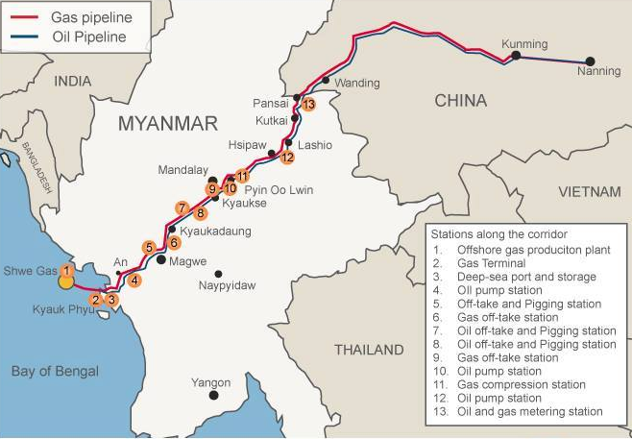
Источник: The Financial Times, 2013
Приложение 6

Заключённые контракты на добычу нефти и газа на Филиппинах, 2012 г.
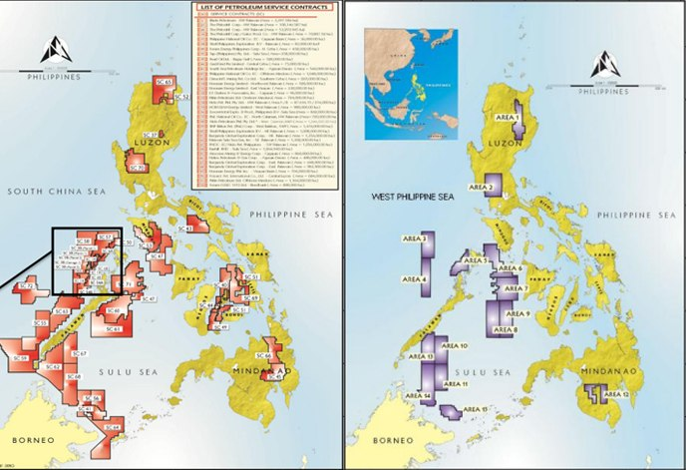
Источник: Philippines Department of Energy, 2013.
Приложение 7

Зоны ЮКМ, на которые претендуют страны акватории.
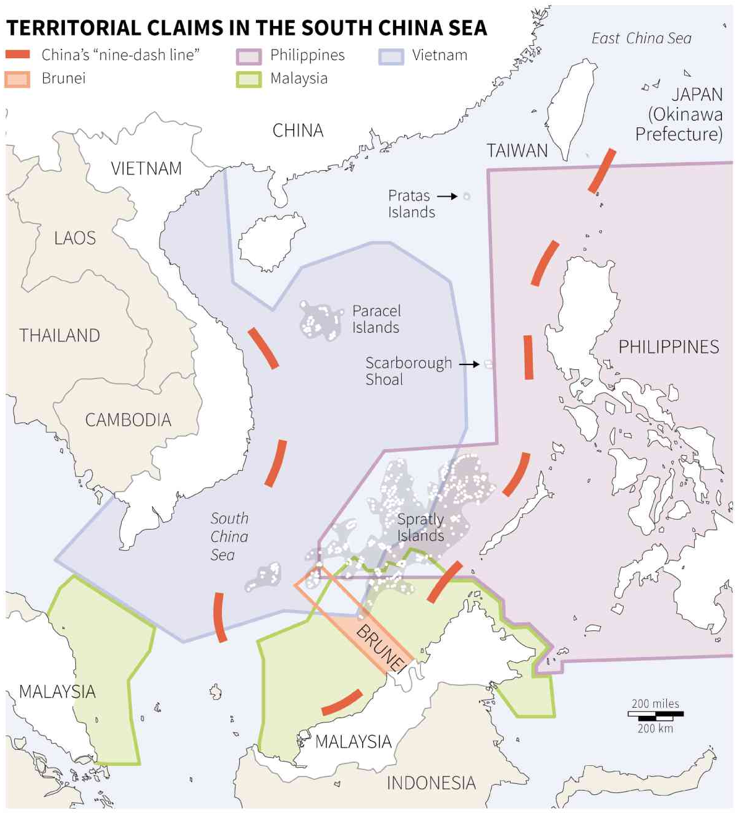
Источник: Austronesia Defense Forum, Reuters, 2013

Мосяков Д.В. Политика Китая в Юго-Восточной Азии: от прошлого к настоящему. – М.: Институт востоковедения РАН, 2012.
Его же. Некоторые аспекты китайской современной политики в Юго-Восточной Азии // Юго-Восточная Азия в 2003 г. Актуальные проблемы развития. – М.: Институт востоковедения РАН, 2004, С. 10-18.
Его же. Китай и его притязания в Южно-Китайском море // Тихоокеанское обозрение 2010-2011 / Под ред. Н.П. Малетина, О.В. Новаковой, Е.В. Супониной. – М.: РИСИ, 2012, С. 172-178.
Локшин Г.М. Южно-Китайское море: трудный поиск согласия. – М.: ИДВ РАН, 2013.
Его же. Трудный путь к сотрудничеству в Южно-Китайском море // Тихоокеанское обозрение 2008-2009 / Под ред.: В.М. Мазырин, Н.П. Малетин, О.В. Новакова. – М.: Университетская книга, 2010, С. 165-175.
Его же. Филиппины на острие противоречий [Электронный ресурс] // ЮВА: актуальные проблемы развития, №19, 2012. URL: http://cyberleninka.ru/article/n/filippiny-na-ostrie-protivorechiy (дата обращения: 11.04.2014).
Канаев Е.А. Конфликт из-за островов Южно-Китайского моря: история, характер урегулирования, перспективы эволюции. – М.: Готика, 2007.
Лексютина Я.В. Обострение напряженности в Южно-Китайском море: взгляд из ЮВА, КНР и США [Электронный ресурс] // Проблемы Дальнего Востока №5, 2011. URL: http://spbu.ru/files/scientific_works/leksutina/11.pdf (дата обращения: 12.01.2014)
Thayer C. South China Sea: A Commons for China Only? [Электронный ресурс] // Yale Center for the Study of Globalization, 2013. URL: http://yaleglobal.yale.edu/content/south-china-sea-commons-china-only (дата обращения: 14.04.2014)
Rosenberg D. Governing the South China Sea: from freedom of the Seas to ocean enclosure movements [Электронный ресурс] // Harvard Asia Quarterly, No. 2, 2013. Систем. требования: Adobe Acrobat Reader. URL: http://www.southchinasea.org/files/2013/02/Governing_The_South_China_Sea.pdf (дата обращения: 15.04.2014)
Idem. The Political Economy of Piracy in the South China Sea [Электронный ресурс] // Naval War College Review, 2009, Vol. 62, No. 3. Систем. требования: Adobe Acrobat Reader. URL: http://www.usnwc.edu/getattachment/cd4a4cfa-eaa0-4040-9d51-a4b90b7a83d5/The-Political-Economy-of-Piracy-in-the-South-China (дата обращения: 15.04.2014)
Buszynski L. The South China Sea: Oil, Maritime Claims, and U.S. — China Strategic Rivalry [Электронный ресурс] // The Washington Quarterly, 2012, No. 2. Систем. требования: Adobe Acrobat Reader. URL: http://csis.org/files/publication/twq12springbuszynski.pdf (дата обращения: 14.04.2014)
Васильев В.Ф. Глобализация и национализм. Единство и противоречия внутри и вокруг АСЕАН // Юго-Восточная Азия. Материалы Международного Конгресса Востоковедов. – М.: Институт востоковедения РАН, 2005, C. 17-29.
Аносова Л.А. Экономическое сотрудничество как фактор региональной безопасности // АСЕАН и ведущие страны АТР: проблемы и перспективы. Сборник статей. – М.: «Гуманитарий» Академия гуманитарных исследований, 2002, C. 208-217.
Урляпов В.Ф. «Возвращение» США в Юго-Восточную Азию // Тихоокеанское обозрение 2010-2011 / Под ред. Н.П. Малетина, О.В. Новаковой, Е.В. Супониной. – М.: РИСИ, 2012, С. 161-166.
Zhang Hongzhou. China’s Evolving Fishing Industry: Implications for Regional and Global Maritime Security [Электронный ресурс] // The RSIS Working Paper series, No. 246, 2012. Систем. требования: Adobe Acrobat Reader. URL: http://www.rsis.edu.sg/publications/WorkingPapers/WP246.pdf (дата обращения: 23.04.2014)
Nguyen Dang Thang. China’s Fishing Ban in the South China Sea: Implications for Territorial Disputes [Электронный ресурс] // RSIS Commentaries, 2011, No. 89. Систем. требования: Adobe Acrobat Reader. URL: http://www.rsis.edu.sg/publications/Perspective/RSIS0892011.pdf (дата обращения: 15.04.2014)
The State of World Fisheries and Aquaculture 2012 [Электронный ресурс] // The United Nations, Fisheries and Aquaculture Department, 2012. Систем. требования: Adobe Acrobat Reader. URL: http://www.fao.org/docrep/016/i2727e/i2727e.pdf (дата обращения: 19.03.2014)
International Maritime Bureau Piracy and Armed Robbery Against Ships – 2013 Annual Report [Электронный ресурс] // International Chamber Of Commerce, 2014. URL: http://www.icc-ccs.org/piracy-reporting-centre/request-piracy-report (дата обращения: 23.03.2014)
BP Statistical Review of World Energy June 2013 [Электронный ресурс] // BP p.l.c., 2014. Систем. требования: Adobe Acrobat Reader. URL: http://www.bp.com/assets/bp_internet/globalbp/globalbp_uk_english/reports_and_publications/statistical_energy_review_2011/STAGING/local_assets/pdf/statistical_review_of_world_energy_full_report_2012.pdf (дата обращения: 14.01.2014)
China Full Report [Электронный ресурс] / U.S. Energy Information Administration, 2014. Систем. требования: Adobe Acrobat Reader. URL: http://www.eia.gov/countries/analysisbriefs/China/china.pdf (дата обращения: 14.04.2014)
South-China Sea Full Report [Электронный ресурс] / U.S. Energy Information Administration, 2014. Систем. требования: Adobe Acrobat Reader. http://www.eia.gov/countries/analysisbriefs/South_China_Sea/south_china_sea.pdf (дата обращения: 14.03.2014)
Нэн’юань фачжань «Ши эр у» гуйхуа (План развития энергетики в рамках 12-й пятилетки) [Электронный ресурс] / Гоцзя нэн'юаньцзюй (Госсовет по энергетике КНР), 2013. URL: http://www.nea.gov.cn/2013-01/28/c_132132808.htm (дата обращения: 22.04.2014)
Jose Rene D. Almendas. The Philippines Energy Sector [Электронный ресурс] / Philippines Department of Energy, 2013. Систем. требования: Adobe Acrobat Reader. URL: https://www.doe.gov.ph/doe_files/pdf/Researchers_Downloable_Files/EnergyPresentation/SRDA_Energy_Sector_Clark.pdf (дата обращения: 20.04.2014)
World LNG Report - 2013 Edition [Электронный ресурс] / International Gas Union, 2013. Систем. требования: Adobe Acrobat Reader. URL: http://www.igu.org/gas-knowhow/publications/igu-publications/IGU_world_LNG_report_2013.pdf (дата обращения: 15.03.2014)
Asian investment in Canadian oil sands seen to return in new form in 2014 [Электронный ресурс] / Platts, 2013. URL: http://russia.platts.com/latest-news/oil/calgary/asian-investment-in-canadian-oil-sands-seen-to-26521227 (дата обращения: 30.03.2014)
China angers neighbors with sea claims on new passports [Электронный ресурс] / Reuters, 2012. URL: http://www.reuters.com/article/2012/11/22/us-china-southchinasea-idUSBRE8AL09Q20121122 (дата обращения: 26.02.2014)
China to let tourists visit disputed South China Sea islets [Электронный ресурс] / Reuters, 2012. URL: http://www.reuters.com/article/2013/04/07/us-china-seas-tourism-idUSBRE93601720130407 (дата обращения: 28.02.2014)
China Says Vietnam Rammed Ships Near Rig in Disputed Seas [Электронный ресурс] / Bloomberg, 2014. http://www.bloomberg.com/news/2014-05-07/south-china-sea-tensions-flare-as-china-presses-resource-claims.html (дата обращения: 09.05.2014)
CNPC Buys Stake in Novatek’s Yamal LNG Project in Russian Arctic [Электронный ресурс] / Bloomberg, 2013. URL: http://www.bloomberg.com/news/2013-09-05/cnpc-buys-stake-in-novatek-s-yamal-lng-project-in-russian-arctic.html (дата обращения: 14.01.2014)
First Chinese cargo ship nears end of Northeast Passage transit [Электронный ресурс] / The Financial Times, 2013. URL: http://www.ft.com/intl/cms/s/0/010fa1bc-16cd-11e3-9ec2-00144feabdc0.html#axzz325CjvTZ2 (дата обращения: 29.03.2014)
Nicaragua gives Chinese firm contract to build alternative to Panama Canal [Электронный ресурс] / The Guardian, 2013. URL: http://www.theguardian.com/world/2013/jun/06/nicaragua-china-panama-canal (дата обращения: 10.01.2014)
Растет энергозависимость Китая от импорта основных энергоносителей / Жэньминь Жибао, 2014. URL: http://russian.people.com.cn/31518/8531030.html (дата обращение: 11.04.14)
China-Myanmar gas pipeline in full operation [Электронный ресурс] / Xinhua, 2013. URL: http://news.xinhuanet.com/english/china/2013-10/20/c_132814560.htm (дата обращения: 04.04.14)
МИД КНР ознакомил журналистов с ситуацией относительно вмешательства вьетнамской стороны в хозяйственную деятельность китайских предприятий [Электронный ресурс] / Центральное телевидение Китая, 2014. URL: http://www.cntv.ru/2014/05/12/ARTI1399860607331578.shtml (дата выпуска: 09.05.2014)
World Economic Outlook Database: April 2013 Edition [Электронный ресурс] / International Monetary Fund, 2014. Систем. требования: Microsoft Excel. URL: http://www.imf.org/external/pubs/ft/weo/2013/01/weodata/index.aspx (дата обращения: 26.03.2014)
Ibid.
China Data [Электронный ресурс] / The World Bank, 2014. URL: http://data.worldbank.org/country/china (дата обращения: 09.01.2014)
World Economic Outlook Database: April 2014 Edition [Электронный ресурс] / International Monetary Fund, 2014.
China Data [Электронный ресурс] / The World Bank, 2014.
The World Factbook [Электронный ресурс] / Central Intelligence Agency, 2014. URL: https://www.cia.gov/library/publications/the-world-factbook/geos/ch.html (дата обращения: 06.01.2014)
World Economic Outlook Database: April 2013 Edition [Электронный ресурс] / International Monetary Fund, 2014.
Воронин А.С., Усов И.В. Россия – АСЕАН: к энергетическому сотрудничеству через диалог // Проблемы национальной стратегии №3 (12). – М.: РИСИ, 2012, C. 156.
BP Statistical Review of World Energy June 2013 [Электронный ресурс]. Op. cit. P. 2.
Ibid. P. 4.
Ibid. P. 3.
Ibid. P. 4.
Нэн’юань фачжань «Ши эр у» гуйхуа (План развития энергетики в рамках 12-й пятилетки) [Электронный ресурс] / Гоцзя нэн'юаньцзюй (Госсовет по энергетике КНР), 2013.
China Full Report [Электронный ресурс] / U.S. Energy Information Administration, 2014. P. 11.
BP Statistical Review of World Energy June 2013 [Электронный ресурс]. Op. cit. P. 10.
Ibid. P. 9.
Ibid. P. 8.
China Full Report [Электронный ресурс] / U.S. Energy Information Administration, 2014. P. 12.
BP Statistical Review of World Energy June 2013 [Электронный ресурс]. Op. cit. P. 3.
BP Statistical Review of World Energy June 2012 [Электронный ресурс] / BP p.l.c., 2014. Систем. требования: Adobe Acrobat Reader. URL: http://www.bp.com/content/dam/bp/pdf/Statistical-Review-2012/statistical_review_of_world_energy_2012.pdf (дата обращения: 14.01.2014) P. 7.
China Full Report [Электронный ресурс] / U.S. Energy Information Administration, 2014. P. 13.
BP Statistical Review of World Energy June 2013 [Электронный ресурс]. Op. cit. P. 6.
Asia energy demands to doubt to 9 bil mtoe by 2035 – outlook [Электронный ресурс] / Platts, McGraw Hill Financial, 2011. URL: http://www.platts.com/RSSFeedDetailedNews/RSSFeed/Oil/8805632 (дата обращения: 14.04.2014)
BP Statistical Review of World Energy June 2013 [Электронный ресурс]. Op. cit. P. 6
Ibid. P.23.
BP Statistical Review of World Energy June 2012 [Электронный ресурс]. Op. cit. P. 23.
Растет энергозависимость Китая от импорта основных энергоносителей / ЖэньминьЖибао, 2014.
China Full Report [Электронныйресурс] / U.S. Energy Information Administration, 2014. P. 16.
BP Statistical Review of World Energy June 2013 [Электронный ресурс]. Op. cit. P.4.
Ibid. P. 22.
Ibid. P. 10.
China Full Report [Электронныйресурс] / U.S. Energy Information Administration, 2014. P. 19.
World LNG Report - 2013 Edition [Электронный ресурс] / International Gas Union, 2013. P. 10.
Газопровод «Алтай» [Электронный ресурс] / ОАО «Газпром», 2014. URL: http://www.gazprom.ru/about/production/projects/pipelines/altai/ (дата обращения: 25.04.2014)
Ibid. P. 25.
China Full Report [Электронныйресурс] / U.S. Energy Information Administration, 2014. P. 11.
China's CNOOC plans to double LNG import capacity by 2015 [Электронный ресурс] / Reuters, 2013. URL: http://www.reuters.com/article/2013/09/25/cnooc-lng-idUSL4N0HL0YY20130925 (дата обращения: 28.02.2014)
World LNG Report - 2013 Edition [Электронный ресурс] / International Gas Union, 2013. P. 25.
China Full Report [Электронный ресурс] / U.S. Energy Information Administration, 2014. P, 10.
Рогожин А.А. Китай и Юго-Восточная Азия: сближение без иллюзий // Юго-Восточная Азия в 2003 г. Актуальные проблемы развития. – М.: Институт востоковедения РАН, 2004, С. 42.
China urges stability in Strait of Hormuz [Электронный ресурс] / Reuters, 2011. URL: http://www.reuters.com/article/2011/12/29/us-china-iran-idUSTRE7BS08E20111229 (дата обращения: 13.04.2014)
Driscoll J. Social conflict and political violence in Africa [Электронный ресурс] // SPICE Digest, StanfordUniversity, 2009. Систем.требования: Adobe Acrobat Reader. URL: http://iis-db.stanford.edu/docs/237/SocialConflict.pdf (дата обращения: 15.04.2014) P. 2.
Канаев Е.А. Указ. соч. С. 22.
Локшин Г.М. Южно-Китайское море... С. 11.
International Maritime Bureau Piracy and Armed Robbery Against Ships – 2013 Annual Report [Электронный ресурс] / International Chamber Of Commerce, 2014. P. 17.
Rosenberg D. The Political Economy of Piracy in the South China Sea [Электронный ресурс] // Naval War College Review, Vol. 62, No. 3, 2009. Систем. требования: Adobe Acrobat Reader. URL: http://www.usnwc.edu/getattachment/cd4a4cfa-eaa0-4040-9d51-a4b90b7a83d5/The-Political-Economy-of-Piracy-in-the-South-China (дата обращения: 15.04.2014) P. 14.
Шабалина Г.С. Проблема морской безопасности в Юго-Восточной Азии // Юго-Восточная Азия в 2003 г. Актуальные проблемы развития. – М.: Институт востоковедения РАН, 2004, С. 74.
Рогожин А.А. Цит. соч. С. 48.
Asian investment in Canadian oil sands seen to return in new form in 2014 [Электронный ресурс] / Platts, 2013.
China’s gas distributors look to get into LNG import business [Электронный ресурс] / Office of the Federal Coordinator for Alaska Natural Gas Transportation Projects, 2014. URL: http://www.arcticgas.gov/2014/china-gas-distributors-look-get-into-lng-import-business (дата обращения: 11.04.2014)
CNPC Buys Stake in Novatek’s Yamal LNG Project in Russian Arctic [Электронный ресурс] / Bloomberg, 2013.
First Chinese cargo ship nears end of Northeast Passage transit [Электронный ресурс] / The Financial Times, 2013.
Northern Sea Route oil shipping on the rise [Электронныйресурс] / Platts, 2013. URL: http://www.platts.com/news-feature/2013/oil/euro-nsr/index (дата обращения: 17.03.2014)
Nicaragua gives Chinese firm contract to build alternative to Panama Canal [Электронный ресурс] / The Guardian, 2013.
Meyer A., Huete-Pérez J.A. Conservation: Nicaragua Canal could wreak environmental ruin [Электронный ресурс] / Nature, 2014. URL: http://www.nature.com/news/conservation-nicaragua-canal-could-wreak-environmental-ruin-1.14721 (дата обращения: 23.04.2014)
China-Myanmar gas pipeline in full operation [Электронный ресурс] / Xinhua, 2013.
China’s Oil Pipeline Through Myanmar Brings Both Energy and Resentment [Электронный ресурс] / Bloomberg Businessweek, 2014, URL: http://www.businessweek.com/articles/2014-02-04/chinas-oil-pipeline-through-myanmar-brings-both-energy-and-resentment (дата обращения: 24.04.2014)
China Full Report [Электронный ресурс] / U.S. Energy Information Administration, 2014.
PetroChina delays operation of refineries on overcapacity [Электронный ресурс] / Reuters, 2014. URL: http://www.reuters.com/article/2014/01/23/china-oil-delay-idUSL3N0KX1IN20140123 (дата обращения: 25.04.2014)
South-China Sea Full Report [Электронный ресурс] / U.S. Energy Information Administration, 2014. P. 14.
Brown D. More fuel to South China Sea disputes [Электронный ресурс] / Asia Times Online, 2013. URL: http://www.atimes.com/atimes/Southeast_Asia/SEA-02-120313.html (дата обращения: 14.04.2014)
BP Statistical Review of World Energy June 2013 [Электронный ресурс]. P. 4., 23.
Philippines Analysis Note [Электронный ресурс] / U.S. Energy Information Administration, 2013. URL: http://www.eia.gov/countries/country-data.cfm?fips=RP#pet (дата обращения: 15.04.2014)
Воронин А.С., Усов И.В. Указ. соч. С. 162.
BP Statistical Review of World Energy June 2013 [Электронный ресурс]. P. 23.
Brunei Analysis Note [Электронный ресурс] / U.S. Energy Information Administration, 2013. URL: http://www.eia.gov/countries/country-data.cfm?fips=BX (дата обращения: 15.04.2014)
Philippines Analysis Note [Электронный ресурс] / U.S. Energy Information Administration, 2013.
Energy Outlook for Asia and Pacific [Электронный ресурс] / Asian Development Bank, 2009. Систем. требования: Adobe Acrobat Reader. URL: http://www.adb.org/sites/default/files/pub/2009/energy-outlook.pdf (дата обращения: 02.03.2014) P. Xiii.
Energy Outlook for Asia and Pacific [Электронный ресурс] / Asian Development Bank, 2009. P. 13.
Jose Rene D. Almendas. The Philippines Energy Sector [Электронный ресурс] / Philippines Department of Energy, 2013. Систем. требования: Adobe Acrobat Reader. URL: https://www.doe.gov.ph/doe_files/pdf/Researchers_Downloable_Files/EnergyPresentation/SRDA_Energy_Sector_Clark.pdf (дата обращения: 20.04.2014) P. 6.
Zhang Hongzhou. Op. cit. P. 3
Канаев. Указ. соч.. С. 26.
Goldstein L.J. Chinese ﬁsheries enforcement: Environmental and strategic implications // Marine Policy. 2013. № 40. P. 189.
Lyons Y., Davenport T. South China Sea: Limits to commercial fishing by claimants [Электронный ресурс] // RSIS Commentaries, No. 113, 2012. Систем. требования: Adobe Acrobat Reader. URL: http://www.rsis.edu.sg/publications/Perspective/RSIS1132012.pdf (дата обращения: 12.03.2014). P. 1.
Zhang Hongzhou. Op. cit. P. 12.
The State of World Fisheries and Aquaculture 2012 [Электронный ресурс] / The United Nations, Fisheries and Aquaculture Department, 2012. P. 48.
China Data [Электронный ресурс] / The World Bank, 2014.
Rosenberg D. Governing the South China Sea… P. 4.
Zhang Hongzhou. Op. cit. P. 7.
World Investment Report 2013 [Электронный ресурс] / United Nations Conference on Trade and Development (UNCTAD), 2013. URL: http://unctad.org/en/publicationslibrary/wir2013_en.pdf (дата обращения: 20.04.2014) P. 2.
АСЕАН в начале XXI века. Актуальные проблемы и перспективы / Л.Е. Васильев [и др.]. – М.: ИД «Форум», 2010. С. 97.
Васильев В.Ф. Указ. соч. С. 25.
АСЕАН в начале XXI века. Указ. соч. С. 99.
Добринская О.А. Внешняя политика Б. Обамы: новая страница японо-американских отношений // Япония. Ежегодник №39. – М.: Институт востоковедения РАН, 2010. С. 25.
Урляпов В.Ф. «Возвращение» США в Юго-Восточную Азию // Тихоокеанское обозрение 2010-2011 / Под ред. Н.П. Малетина, О.В. Новаковой, Е.В. Супониной. С. 162.
Джозеф К.Т., Хамзах Б.А. Территориальные споры в Южно-Китайском море и роль АСЕАН // Тихоокеанское обозрение 2008-2009 / Под ред.: В.М. Мазырин, Н.П. Малетин, О.В. Новакова. – М.: Университетская книга, 2010. С. 154.
Урляпов В.Ф. «Новое пришествие» США в Юго-Восточную Азию // ЮВА: актуальные проблемы развития, №17. – М.: Институт востоковедения РАН, 2011. С. 23.
Thayer C. South China Sea: A Commons for China Only? [Электронный ресурс] // Yale Center for the Study of Globalization, 2013. URL: http://yaleglobal.yale.edu/content/south-china-sea-commons-china-only (дата обращения: 14.04.2014)
Локшин Г.М. Филиппины на острие противоречий… С. 27.
Richards C. Indonesia’s South China Sea Options [Электронный ресурс] / The Diplomat, 2014. URL: http://thediplomat.com/2014/02/indonesias-south-china-sea-options/ (дата обращения: 20.04.2014)
Канаев Е.А. Указ. соч. С. 21.
Локшин Г.М. Южно-Китайское море… С. 11.
Канаев Е.А. Там же.
Там же.
Канаев Е.А. Там же. С. 23.
Локшин Г.М. Южно-Китайское море… С. 11.
Канаев Е.А. Указ. соч. С. 22-23.
МИД КНР ознакомил журналистов с ситуацией относительно вмешательства вьетнамской стороны в хозяйственную деятельность китайских предприятий [Электронный ресурс] / Центральное телевидение Китая, 2014. URL: http://www.cntv.ru/2014/05/12/ARTI1399860607331578.shtml (дата выпуска: 09.05.2014)
China Says Vietnam Rammed Ships Near Rig in Disputed Seas [Электронный ресурс] / Bloomberg, 2014.
Fabi R., Mogato M. Insight: Conflict looms in South China Sea oil rush [Электронный ресурс] / Reuters, 2012. URL: http://www.reuters.com/article/2012/02/28/us-china-spratlys-philippines-idUSTRE81R03420120228 (дата обращения: 08.02.2014)
Nguyen Dang Thang. China’s Fishing Ban in the South China Sea: Implications for Territorial Disputes [Электронный ресурс] // RSIS Commentaries, No. 89, 2011. P. 3.
Локшин Г.М. Трудный путь к сотрудничеству… С. 167.
Vietnam Data [Электронный ресурс] / The World Bank, 2014. URL: http://data.worldbank.org/country/vietnam (дата обращения: 13.04.2014)
China starts annual South China Sea fishing ban [Электронный ресурс] / Xinhua, 2013. URL: http://news.xinhuanet.com/english/china/2013-05/16/c_132386383.htm (дата обращения: 28.03.2014)
Мосяков Д.В. Политика Китая в Юго-Восточной Азии… С. 138.
Лексютина Я.В. Обострение напряженности в Южно-Китайском море: взгляд из ЮВА, КНР и США [Электронный ресурс] // Проблемы Дальнего Востока №5, 2011. C. 33.
Fishing ban starts in South China Sea [Электронный ресурс] / Xinhua, 2012. URL: http://news.xinhuanet.com/english/china/2012-05/17/c_131592412.htm (дата обращения: 11.02.2014)
Конвенция ООН по морскому праву 1982 г. [Электронный ресурс] / Организация Объединенных Наций, 2013. Систем. требования: Adobe Acrobat Reader. URL: http://www.un.org/depts/los/convention_agreements/texts/unclos/unclos_r.pdf (дата обращения: 09.01.2014). С. 81.
China to let tourists visit disputed South China Sea islets [Электронный ресурс] / Reuters, 2012.
Конвенция ООН по морскому праву 1982 г. [Электронный ресурс] / Организация Объединенных Наций, 2014. Там же.
Beina Xu. South China Sea Tensions [Электронный ресурс] / Council of Foreign Relations, 2013. URL: http://www.cfr.org/china/south-china-sea-tensions/p29790#p3 (дата обращения: 20.03.2014)
China angers neighbors with sea claims on new passports [Электронный ресурс] / Reuters, 2012. URL: http://www.reuters.com/article/2012/11/22/us-china-southchinasea-idUSBRE8AL09Q20121122 (дата обращения: 26.04.2014)
Локшин Г.М. Южно-Китайское море... С. 57.
Buszynski L. Op. cit. P. 23.
Локшин Г.М. Южно-Китайское море… С. 56.
Мосяков Д.В. Некоторые аспекты китайской современной политики... С. 12.
Ли Гуаньцюнь. Морская политика КНР на современном этапе [Электронный ресурс] // Автореферат диссертации на соискание ученой степени кандидата политических наук. – М.: МГУ, 2012. URL: polit.msu.ru/pub/asp_doc/Diss_sovet/Li.doc (дата обращения: 13.03.2014)
The SIPRI Military Expenditure Database [Электронный ресурс] / Stockholm International Peace Research Institute, 2012. URL: http://milexdata.sipri.org/ (дата обращения: 15.01.2014)
Liff A.P., Ericson A.S. Demystifying China's Defence Spending: Less Mysterious in the Aggregate [Электронный ресурс] // The China Quarterly, Vol. 216, 2013. URL: http://www.andrewerickson.com/wp-content/uploads/2013/12/China-Quarterly_Demystifying-Chinas-Defence-Spending_Liff-Erickson_201312.pdf (дата обращения: 24.04.2014) P. 810.
Томохидэ Мураи. Пора готовиться к «иррациональному» поведению Китая (в пер. Inosmi ) [Электронный ресурс] / Sankei Shimbun, 2013. URL: http://inosmi.ru/world/20130123/204976248.html (дата обращения: 12.04.2014)
Там же.
JonesB., Steven D., O’Brien E. Fueling a New Order? The New Geopolitical and Security Consequences of Energy [Электронный ресурс] / The Brookings Institution, 2014. URL: http://www.brookings.edu/research/papers/2014/04/14-geopolitical-security-energy-jones-steven (дата обращения: 20.04.2014)
South-China Sea Full Report [Электронный ресурс] / U.S. Energy Information Administration, 2014. Систем. требования: Adobe Acrobat Reader. http://www.eia.gov/countries/analysisbriefs/South_China_Sea/south_china_sea.pdf (дата обращения: 14.03.2014) P. 8-9.
Route of acceptance - what is the future for cargo pinchpoints? [Электронный ресурс] / Trade and Forfaiting Review, 2014. URL: http://www.tfreview.com/feature/regions/route-acceptance-what-future-cargo-pinchpoints (дата обращения: 21.02.2014)
Guadalajara Criminal Environment [Электронный ресурс] / Southern Pulse, 2014. URL: http://www.spcorrespondents.com/e-book-images/Nicaragua_Canal_Routes.png (дата обращения: 30.03.2014)
Minto R. China’s new energy corridor [Электронный ресурс] / The Financial Times, 2013. URL: http://blogs.ft.com/beyond-brics/2013/07/29/map-chinas-new-energy-corridor/ (дата обращения: 27.02.2014)
Jose Rene D. Almendas. The Philippines Energy Sector [Электронный ресурс] / Philippines Department of Energy, 2013. Систем. требования: Adobe Acrobat Reader. URL: https://www.doe.gov.ph/doe_files/pdf/Researchers_Downloable_Files/EnergyPresentation/SRDA_Energy_Sector_Clark.pdf (дата обращения: 20.04.2014) P. 6.
Sea-based USA operations in Philippines main agenda of talks is 200 Nautical Miles EEZ Protection from China's Invasion [Электронный ресурс] / Austronesia Defense Forum, 2013. URL: http://phl.military.austronesia.net/Sea-based-USA-operations-in-Philippines-main-agenda-of-talks-is-200-Nautical-Miles-EEZ-Protection-from-China-s-Invasion.html (дата обращения: 13.03.2014)

